金鼎公司企业发展战略咨询全程（1）：背景陈述

第一节 拯救夜幕中垂死的金鼎街
——金鼎公司企业发展战略咨询全程
背景陈述
金鼎街是一条布满了大公司和大部委的街道，按理说，应是一条日夜通明的星光大道。可是每当夜幕降临，华灯初上之时，伴随着上班一族的匆匆离去，这条街也逐渐空落下来。等到夜幕深垂的午夜时分，街道两旁一改白天的喧闹繁华，俨然变成了一座毫无生气的死城。
金鼎街上有一家日本料理餐厅，取名为“津津”，不禁让人联想起津津乐道之美意，只是“津津”是如何“料理”顾客的呢？这里不但饭菜的味道差强人意，而且价钱更是贵得离谱。可就是这样一家餐厅却日日爆满，一个“饭点”翻几次台、换几拨客人是太平常的事情了。为什么？因为整条街只有这么一家“看上去很美”的餐厅，顾客没有选择。
我们要谈的就是管理这条街的房地产商，不妨叫它金鼎公司好了。这是一个典型的国有企业，企业老总是政府官员出身，80年代下海经商，背靠强大的政府资源开发了几块黄金宝地，其中，最重要的就是掌握了垄断性资源——金鼎街。在这条街上，他们连续开发了好几座写字楼，虽然有些是典型的处女作——不但楼的外观土气，而且内部格局也并不科学，可是照样租售得火。
20年来，伴随着中国房地产业的迅速崛起，金鼎公司也于90年代末发展成为当地金融密集区首屈一指的房地产开发商。在面对房地产业内群雄纷纷涉足网络、高科技、文化、金融等行业，走上多元化经营道路时，金鼎公司也坐不住了，跟风似的创办了自己的生物、微电子企业等等，总之，是听说什么赚钱他们就做什么。
结果几年下来，钱是砸进去不少，却始终没有预期的财源滚滚，这些产业反而倒都成了鸡肋，留着是累赘，扔了又可惜。另外，他们发家的主业房地产也逐渐显出后劲不足、“老本”不够的问题。金鼎街还是那条金鼎街，只是历史机遇过去了，单纯靠资源、凭关系发展的时代过去了。
提出问题
此时，金鼎公司希望管理咨询公司回答这一系列的问题：
1. 我们的核心优势在哪里？
2. 形成什么样的核心竞争力才能使其房地产业务持续并迅速增长？
3. 房地产主业是否应该向其它城区或城市扩张？
4. 如何通过房地产核心业务树立起公司品牌，并将品牌效应向其它业务延伸？
5. 金鼎公司目前的文化、金融、商业等众多多元化业务中并未发展建设成为另一可能的长期核心业务，是否应该选择一个“黑马”品种集中打造？
6. 金鼎公司目前的几十个分公司应该如何整合，如何做加减法？
7. 对于需要剥离的业务应该采取什么样的方案才能保证战略的有序推进？
8. 公司集团层面和各分公司层面应该建立什么样的管理体系才能够更好地适应企业战略发展的需要？
金鼎公司企业发展战略咨询全程（2）：澄清战略
顾问团队进驻企业后，为了迅速了解企业，顾问团队访谈了金鼎集团公司和下属二级公司中近50名中高层管理人员。为了全面掌握情况，顾问团队的访谈内容涉及战略目标、职能战略（品牌战略、人才战略、财务战略）、组织结构等诸多方面，访问对象和问题设计的广泛和深入，均保证了顾问团队获取信息的全面和准确。
通过对内部访谈的结果进行整理和归纳，顾问团队将金鼎公司的成功因素归结为“天时、地利、人和”三大要素。
天时。正逢房地产业走出低谷，写字楼及住宅市场需求旺盛，金鼎公司抓住了市重点工程开发的契机。其控股子公司成功的上市融资，进一步促进了集团公司的迅速发展。
地利。金鼎公司属于当地政府的骨干企业，出身“名门望族”。作为“大家闺秀”，能以较低成本获取土地，加之良好的政府关系和社会资源使它在土地开发上运作顺利，真是不愁吃、不愁穿，完全没有生存竞争压力。
人和。这是最关键的。金鼎公司管理团队风气正，凝聚力强，在发展过程中又培养了一批业务素质过硬的年轻队伍。员工有强烈的归属感和自豪感，公司上下一派务实敬业的工作作风。
回顾历史，顾问团队团队对金鼎公司已经取得的成绩作了这样的评价：利用自己的区位优势，抓住了历史机遇，扩大了规模，锻炼了队伍，已具备较强的区域开发能力，并积累了一定的品牌效应。但是，作为成功经验，“天时、地利、人和”在新环境下并不具备较高的继承性。
发展至今天，金鼎公司面临着新的转型挑战，见图4-1。
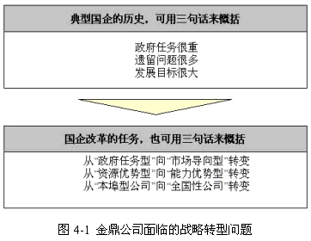
在这样一个转型的特殊历史时期，不能否认的是：金鼎公司对自己下一步如何发展作了非常郑重的考虑，也提出了非常明确的战略目标，概括而言，就是“M年做大，N年做强”。毫无疑问，这句口号足以让公司上下每个员工为之欢欣鼓舞，如果，它真的可以实现的话。然而，如果我们仔细琢磨一下这八个字，恐怕一连串的疑问就会让人觉得这口号喊起来底气不足：为什么说M年做大？凭什么N年做强？怎样叫大？怎样算强？如何实现这个战略？还有一层更深的顾虑是：金鼎公司毕竟是一个国有企业，毕竟还要完成很多政府和国家交予的任务，这一顶“红帽子”下难免会承担许多其他完全市场型企业不需承担的压力……总而言之，这是一个不切实际的战略目标。
一个清晰明确的战略目标必须满足四个标准，即：
1. 涉及最重要的议题
2. 精确可衡量
3. 有挑战性，但是可以实现
4. 有具体的时间限制
通过实际分析，顾问团队将得出这一空洞战略的原因归纳为三点：
1. 战略的提出是政府的指导因素、自身的经验和一时的感觉这三个方面，缺乏科学的论证过程和评估标准；
2. 金鼎公司总部缺乏强有力的参谋团队，目前也缺乏建立战略规划团队的机制；
3. 战略的制订和执行过程缺乏广泛的沟通，很难得到来自基层员工的认同。
在对金鼎公司有了较为透彻的认识后，顾问团队提出了适合金鼎公司的战略制定方法。图4-2展示了金鼎公司制定科学战略的分解过程。
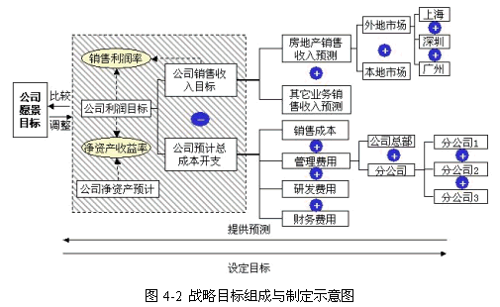
金鼎公司企业发展战略咨询全程（3）： 环境分析
在战略环境分析阶段，顾问团队将关注的范围放大到了整个房地产行业。通过对国内房地产标杆企业的分析以及对中国所有上市房地产企业的研究，顾问团队提出了房地产业“做强”至少应该达到的五大指标。分别是：
1. 资本雄厚。总资产规模至少达到100亿元；
2. 房地产主营业务市场地位突出。房地产主营业务年销售收入至少达到80亿元；
3. 企业盈利能力强。净资产收益率至少达到10%；
4. 不靠关系吃饭。房地产开发业务能够摆脱地域性，立足若干房地产核心市场；
5. 体现公司综合能力的品牌优势突出。公司品牌具备广泛的知名度、良好的美誉度以及一定的顾客忠诚度。
需要阐明的是，此处的五大指标是立足于中国房地产行业整体，并结合顾问团队所服务的客户企业实际情况而制定的，它兼备行业外部和企业内部两方面的支持依据。
表4-1就展示了顾问团队将金鼎公司与某标杆企业进行对比后，二者间的异同。在将金鼎公司与这五大指标及标杆企业的对比过程中，顾问团队认为，面对强大的市场竞争，金鼎公司现有能力还没有形成强大的竞争优势。
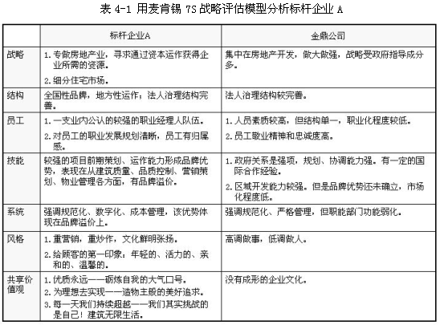
顾问团队还结合房地产业自身的运营特点，将金鼎公司的内部运作划分为六大环节，即投资规划、土地获取、土地开发、规划设计、施工管理和销售管理。这六大环节形成了企业的价值链，在对这条价值链进行解剖式的分析后，顾问团队得出金鼎公司部分环节具备明显优势、但关键环节存在劣势的结论。具体环节优劣势分析见图4-3。
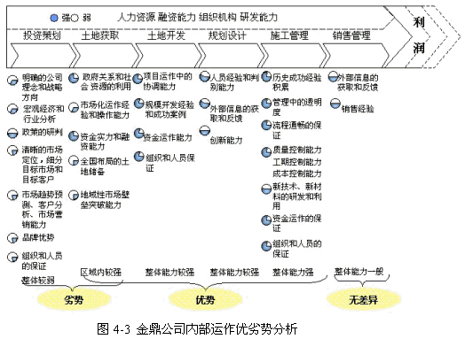
从图4-3可以看出，金鼎公司在价值链前端环节呈较弱状态，价值链中间各环节呈较强状态，部分关键环节的能力有弱化的危险，将导致未来总利润的下降。另外，可以发现，企业更多可复制的能力都体现在中间环节。如果我们从为企业贡献利润程度大小的角度来分析这条价值链，会发现，价值链中各环节对利润的贡献率从前端到后端逐级递减。即越靠近价值链前端，企业就要承担越大的风险，同时也会获得越大的利润回报。那么，如何增强金鼎公司在前端环节的竞争优势，就是企业制定战略时应着重考虑的关键。借助对企业价值链进行剥离式分析方法，顾问团队从看似纷繁无序的现状中逐渐找出了问题的症结。
另外，顾问团队从对业务收入和利润构成的分析中发现，过去几年中，业务收入组合结构并没有明显变化，公司业绩存在高度依赖单一行业和单一市场的风险。虽然金鼎公司也曾在生物、微电子等领域开展了多元化业务，但在这些新业务上的收入与成为第二主业的标准——新业务收入占总收入的15%——还相距甚远，所以，金鼎公司目前仍没有第二主业。总之，金鼎公司目前只是一个房地产公司，而不是一个投资控股公司。虽然在社会资源、专业人才、品牌积累等方面具备一定潜在的、形成核心竞争力的优势，但作为投资控股公司的核心竞争力仍待培养。
金鼎公司企业发展战略咨询全程（4）：制定战略
阿基米德曾说过，如果给他一个支点，他就能撬起整个地球。核心竞争力恰好就是这个支点，它能撑起整个公司。核心竞争力不仅能够显著地为客户带来收益或节约成本，同时与竞争对手相比，它具有难以模仿的独特性。从这个意义上说，能否正确认识企业的核心竞争力是制定出目标清晰、具备可操作性的发展战略的第一步。
一个企业的核心竞争力可以表现在企业精神、专有人才、专利技术、战略资源储备、融资能力、社会资源和品牌等七个方面，如果结合目前中国企业现状和竞争环境而言，企业核心竞争力的要素主要集中在公司治理结构竞争力、管理竞争力和市场竞争力这三大层面。涉及股东会、董事会和高管层的治理结构是否合理，决定了一个企业的治理结构是否具有竞争力；从员工到中层管理人员到高管层的管理模式是否科学，决定了公司管理竞争力的强弱；而面对来自竞争对手的挑战，如何协调好客户、经销商、供应商和合作伙伴等各个关键市场环节，则反映了企业的市场竞争力的强弱。
可以说，企业战略的制定者能否对企业的核心竞争力做出准确而客观的判断，将从本质上决定战略的成败。因此，在制定发展战略之前，战略管理者们必须直接回答的问题是：企业目前是否具备核心竞争力？如果具备，那么具体表现在哪些方面？如果不具备，那么有哪些潜质是可以通过有效引导和培育，发展成为企业的核心竞争力？另外，审视企业现状，有哪些因素正在破坏或将会削弱其核心竞争力？
或许很多答案令人沮丧，也正因为这些我们不愿意面对的问题，常常让战略的制定者们有意无意的试图绕过“解剖自我”这一关键环节，而导致所制定的发展战略缺少最现实的根基。通过对金鼎公司前两阶段的诊断，顾问团队认为金鼎的核心业务——房地产业还处于有限竞争阶段，现在开始培养核心竞争力，一切还来得及。
对中国多数企业而言，需要从制度创新、管理创新、技术创新三个层面上系统地培养自己的核心竞争力。图4-4反映了企业创新与企业核心竞争力之间的对应关系。
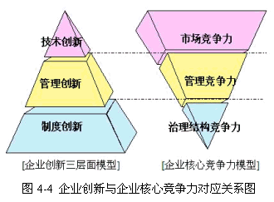
制度创新作为培养企业核心竞争力的基础。其强弱程度集中表现在从股东会、董事会到高管层从上到下形成的公司治理结构的竞争力强弱。具体而言，它指董事会决策机制是否科学，高管层考核激励约束机制是否有效，以及管理模式是否真正适应企业自身发展的需要。制度创新形成的竞争力可以保证企业未来五年左右的竞争优势。
管理创新是企业核心竞争力的关键要素。管理竞争力需要从员工培养、战略规划、组织流程设计以及规章制度的完善等环节逐渐加强。通过管理创新形成的竞争力能够保证企业在未来三年内的竞争优势。
技术创新是体现企业核心竞争力的外在结果。它涉及到客户资源的整合、市场的细分、新技术的研发以及新产品的营销策划等关键环节。技术创新形成的竞争力能够保证企业未来一年左右的竞争优势。
结合该企业的实际情况，顾问团队建议金鼎公司将核心竞争力的培养分解成对“三个竞争力”的提高。就是要使企业实现两个转变，即从“政府任务型”向“市场导向型”转变和从“资源优势型”向“能力优势型”转变。图4-5从治理结构竞争力、管理竞争力和市场竞争力这三个层面具体阐述了两个转变的过程。
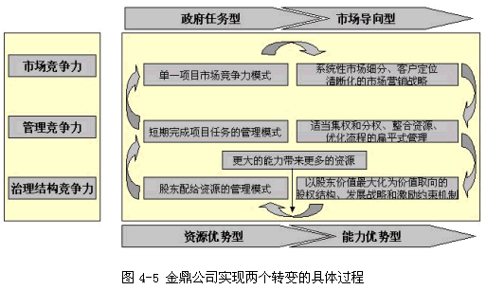
在明确了企业核心竞争力培养方向及方法后，顾问团队将工作重心放到了协助金鼎公司建立清晰的愿景、使命和价值观上。作为企业文化的核心、企业战略的总纲，这三个环节因为和企业的经营管理没有直接联系，不能产生直接效益，而往往无法得到来自企业高层的重视。对于这三个环节认识的缺失，将使企业对未来的发展失去方向感。特别是正处于转型阶段的中国企业，提出符合企业自身状况的愿景、使命和价值观是企业统一思想、提高企业凝聚力的有力手段，更是制定中长期战略规划的当务之急。相应地，一个合格的发展战略也一定能够很好地回答企业的愿景、使命和价值观等问题，并且明确地指出了实现这些目标的途径，详见图4-6。
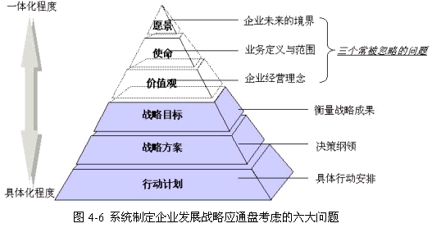
具体而言，愿景是企业未来要达到的图景，它不是短期的期望，而是在一定时间段内可以变化的企业长远目标。准确的愿景可以起到鼓舞并激发员工全心全意投入工作的作用。使命是企业赖以生存的方式，是目前企业所经营业务（可以从客户、产品、市场、价值、核心能力五大方面考虑）和未来想要经营的业务的描述。它指出了员工集体努力的重点和方向。价值观则指企业追求目标时所遵循的准则，是公司面临选择时决定优先顺序的基本出发点。正确的价值观可以指导员工的日常行为，并且改善企业对外界环境的适应力和內部的协调。表4-2详细描述了三者的概念及内容关键点。
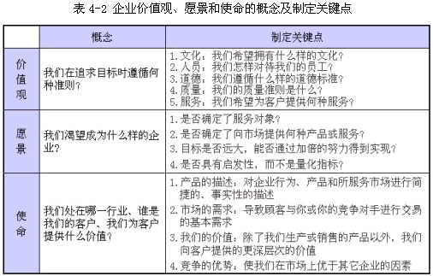
另外，从金鼎公司目前所涉足的业务领域来看，也存在着缺乏层次性、管理不均衡的问题，这也反映了金鼎公司的发展战略缺少清晰的近期计划和长远规划。于是，顾问团队针对企业现存的其他业务和潜在业务作了评估，除了考虑诸如行业吸引力和竞争状况等通常因素外，主要将焦点集中在现实资源、核心能力、现存市场以及风险关联度这四个方面：
1. 现实资源。金鼎公司多元化发展战略的制定、新业务的选择要受到公司现实资源状况的约束。金鼎公司的资源包括人、财、物三个主要方面，如果脱离企业的现实资源制定多元化战略，无疑是纸上谈兵。
2. 核心能力。主要指金鼎公司的核心竞争力。核心竞争力作为一种组织能力，是能决定组织结构是否成功的关键性因素。金鼎公司在选择新业务领域时，应谨慎考虑主业已形成的核心竞争力能否最大可能地移植到这块新的业务上。
3. 现存市场。多元化战略的制定可以围绕着现存的市场和客户群来建立，满足同一群客户不同的产品需求往往是企业做业务延伸或多元化的首选，经营风险的降低和营销成本的减少将直接增加企业的赢利能力。这里需要特别指出的是，许多企业在进行多元化战略时往往仅考虑到新业务在成本上与现有业务的关联度，如设备可以通用、原有领导班子和大量员工可以直接涉足新领域等等，而忽略了更重要的一点：客户资源的共享性。即原有的客户是否有成为新产品的客户的可能。
4. 风险关联度。在制定企业多元化发展战略时必须考虑业务与所在产业的风险关联度，而不是仅仅憧憬着新业务能够带来的丰厚回报。一般情况下，我们总能找出足够的理由让企业选择一个新的业务领域，所以此时应该反复权衡的是，以企业目前的实力能否承受多元化战略失败的后果以及过程中的风险。
评估结果发现，金鼎公司现有业务中的物业经营业务在现实资源、核心能力和市场关联度上相关度均较大，风险关联度较小。其他业务的发展则均没有帮助建立房地产业务的核心能力，因此应当对其进行战略性调整。顾问团队为金鼎公司在今后十年内发展的不同阶段分别设定了战略目标，见图4-7。
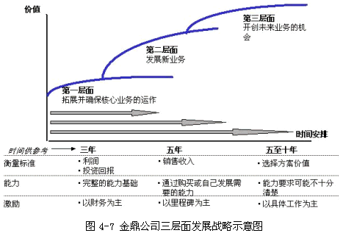
如图4-7所示，金鼎公司应争取在未来三年内，集中精力将房地产开发业务做强，以增加盈利能力为目标，在这一领域中真正培育出自己的核心竞争力；随后，借助金鼎公司目前在核心业务领域的实力，配合第一层面业务，在资源分配上适当倾斜，建立以销售收入增长为主和盈利能力为辅的目标，争取在三到五年内使新业务领域成为稳定的现金流来源；在第三层面上，金鼎公司应依托前两个阶段所积累的资金、储备的人才对新业务机会进行评估，以少量投资、增大选择的可能性与灵活性为主，以待时机成熟时和政策许可时进入新领域。
应该说明的是，战略目标并不单纯指效益目标，一个系统而全面的战略目标还应该包括企业的成长目标和管理层的管理目标。以第一层面的三年期战略目标为例，效益目标主要从年净资产收益率、主营业务收入、净利润和净资产四个方面制定。成长目标结合企业现有资源和潜力，主要通过以下三点来衡量：
1. 确立全国一流的房地产开发和物业管理的品牌地位。
2. 形成核心竞争力，有强的投资策划能力和市场营销能力，形成从投资策划到市场营销纵贯价值链的综合能力。企业完成从政府任务型向市场主导型、由资源优势型向能力优势型的转变。
3. 具备走出所在地区，实现跨地区扩张的整体开发能力。
在管理目标上，依据金鼎公司已具备的制度体系和人才现状，顾问团队也提出了三点要求：
1. 形成较强的战略规划和管理能力，完善组织结构和管理机制；
2. 有健全的考核和激励制度，形成充满活力的企业文化；
3. 有系统的人力资源管理体系，具备丰厚的专业人才和管理人才的储备。
在战略制定这一阶段，顾问团队和金鼎公司高层共同制定了业务领域战略、经营地域战略、竞争战略、新业务战略、核心业务战略、品牌战略、人才战略、财务战略等各局部战略方案，这些战略共同构建了金鼎公司发展的整体战略。见图4-8。
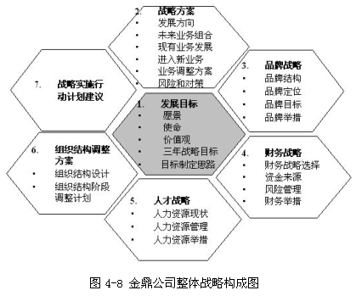
金鼎公司企业发展战略咨询全程（5）：实施战略
区别于人力资源、渠道营销等项目的是，企业战略咨询项目在实施阶段，主要的工作是强化公司高层对新战略的认同和理解。在此基础上，协助客户解决在战略澄清阶段发现的问题，围绕新的战略，调整或重建组织架构，修正或完善各类管理制度，并帮助各职能部门在新战略指导下重新定位等等。
对于金鼎公司而言，顾问团队给出的战略实施计划整体建议为：以培养金鼎公司核心竞争力为目标，在未来X年内做强核心主业——房地产开发业务的同时，实现经营模式从以开发为主到开发和物业经营服务并重的转变，保持企业长期稳定发展。
如何培养金鼎公司的核心竞争力呢？正如前文提到的，金鼎公司的核心竞争力体现在管理竞争力、市场竞争力和治理结构竞争力三方面，因此，应从提升这三种竞争力入手。
市场竞争力：从投资策划、品牌建设等关键环节入手，通过组织统一，人才培养，市场实践等综合手段强化金鼎公司整体的市场竞争力。
管理竞争力：从提高金鼎公司总体战略规划能力，建立激励和考核制度、关键管理制度和流程入手，通过新设立的关键职能部门，突出管理重心和重点工作，增强管理关键环节的综合能力。
治理结构竞争力：从金鼎公司未来的治理结构着手，管理模式在现阶段形成“强总部”的集权操作型管理模式，强化职能部门的能力和权力。通过对组织结构的调整，形成总部对人、财、物等关键要素的统一管理。接下来，顾问团队协助金鼎公司制定了具体的操作方案，主要从改善企业内组织流程、财务管理和人力资源三个环节开始，结合企业战略应伴随公司发展有阶段性地推进和深入的特点，将工作任务细化为不同时间段内应完成的相应指标。这样一来，就将原本庞大得让人不知如何下手的战略实施问题，分解成一件件分得清轻重缓急的具体工作。让金鼎公司高管人员一目了然，用他们自己的话说，就是“每一脚踩下去都是实的”。
例如针对原集团公司“弱总部”的突出问题，将组织结构调整的核心集中在强化总部职能管理的任务上来，通过成立总经理办公室等举措，将企业现在较弱的职能和一些涉及整个集团系统的关键要素的管理集中在高层。通过总部的集权管理，可以较快地改变弱、散的现状，树立集团职能的权威，实现集团高层的战略意图。而在解决总部人才问题上，顾问团队建议以业务骨干为重点培养对象，通过短期内几个成功项目的运作，有针对性地提升总部职能部门相关能力。
不过话说回来，说归说，做归做。咨询就是咨询，它永远替代不了企业自身的努力。顾问团队能够提供的仅仅是一套完全针对目标客户、百分百个性化的建议式方案，除了尽可能地帮助企业做些诸如组织结构调整、高级人才猎头的工作外，最多也就是提供完善的培训，或暂时充当客户企业的研究部门，完成一系列他们需要的调查研究，帮助企业举一反三。所以，夜幕下的金鼎街，未来的命运究竟如何？依然是一个未知数。 为什么要做战略咨询
企业战略不是对企业内外环境短时间内的、表层变化的消极应对措施，而是对企业内外环境中长期的、根本性变化的积极应变策略。企业战略不仅仅是一组未来要达到的经济指标或以企业财务数据为基础的逻辑推理的产物，其制定不仅要借助理性的思维和逻辑的推理，有时候甚至需要企业战略制定者长期的经验和准确的直觉。
既然如此，企业为什么需要战略咨询？幸福的企业都是一样的，不幸的企业却各有各的不幸。如果世界上存在任何一种有效的战略框架，人们肯定早已将其发现并大为推广了。最新和最老的企业战略概念虽然都存在一定的正确性，但真正适合一个具体公司的战略一定是一种创造性行为，没有任何一本描写战略管理的工具书中可以给出所有公司战略制定及实施的具体步骤。
有企业老总如是说：“企业到底怎么发展？我想了很久，也没有一个明确的思路。请咨询公司来集中精力思考几个月，只要最后告诉我该怎么办就行了。”管理咨询公司其实就是在协助企业完成这个创造性的行为。
“国家队”VS世界级对手
天通集团，国内通信行业运营商巨头。经营全球顶尖级的通讯技术，覆盖全球最密集的客户人群，竭尽“通天”之能事。不论从公司规模还是营业收入来看，都处于同行业中的领先地位。旗下拥有包括上市公司在内的几十家子公司，员工总数超过六位数。天通集团处于朝阳产业——通信行业中，盈利能力和发展情景都非常看好。
不过，就是这样一家占据业内垄断地位的企业，在发展的过程中也同样遇到来自管理上的诸多问题。比如在公司整体战略上，天通集团始终缺乏一个明确的战略定位。随着国内通信行业垄断格局的打破，以及中国2001年加入世界贸易组织（WTO），我国通信市场的竞争格局将发生重大变化。在这种情况下，战略不清，企业在竞争中将处于被动的地位；战略错误，等待企业的可能是灭顶之灾。
另外，天通集团从传统的超大型国有企业走出来，面对竞争经验丰富、管理理念先进的国外运营商，应该如何衡量自身的差距？如何参与国际竞争？如何提高核心竞争力？需要哪些资源对战略进行支持，才能达到战略实现的目的？
区别于普通战略咨询项目，为了解决天通集团这样一支“国家队”如何面对来自世界级对手的挑战，顾问团队必须将关注的范围扩展到全球，将分析的重点集中到国际级电信运营商。通过研究这些企业的战略、管理和技术等环节，找出它们成功的管理模式，进一步提炼出能够对这些企业进行综合比较的体系。
其实在集团内部，一直有一种信念，就是要让天通集团成为世界一流的电信企业。世界一流！不仅说来容易做来难，就连如何理解这四个字的内涵，恐怕在集团内部也难有一个统一的认识。那么，顾问团队的工作就从定义“世界一流”这四个字开始。
“世界一流企业”是一个主观的概念，那就必须从大家公认的角度开始选择。顾问团队从权威性杂志发表的全球排名和行业排名入手，充分考虑天通集团高层内部认可的“公认”标杆企业特点，再结合经营业务范围和地域范围两个维度，将全球的运营商分成N组，从各组中选择出一个标杆企业，以保证它们能够全面代表一流企业。然后，顾问团队通过对天通集团从总部到基层进行了全面的调查、了解和诊断，分析了集团目前的竞争优劣势，并将它与国外标杆企业进行差距对比，以明确现存的薄弱环节。通过与相关部门的密切合作，顾问团队帮助天通集团制定了中长期发展战略，围绕发展战略提出了完善的目标体系，并从人力资源、营销和技术等不同方面向天通集团提出了建设性的建议，以支持战略的实现。
生存期中的初创公司
湘辉科技无疑是一个幸运儿。凭借核心基因技术，拥有强大的研发能力。仰仗多方投资人的青睐，从创立伊始就成为省重点扶植的高新技术企业。湘辉科技的老总——朱一鸣，此项基因技术研究团队的核心人员，年方二八，留美归来。朱一鸣，人如其名，一心只想凭借湘辉科技一鸣惊人。可以说，湘辉科技从诞生之日起，就承载着代表不同利益的各方人士的重托。
不过，这对于一个搞科研出身的书呆子来说，却未必是件好事。此时此刻，他已经不能单纯地只关心他的基因技术了，千头万绪的事情压得他都有些喘不过气来。比如由于技术商品化的时间很长，在基因技术临床试验成功之前，企业应如何利用其核心能力实现良好的经营运作，产生现金流支持生物技术的研发及转换？更让他头痛的是：公司成立不久，百业待兴，可他的高管层空有大展拳脚之志，却无落在实处之章法，对近期的发展战略缺乏清楚的认识。
俗话说，有危机感的人无危机，无危机感的人有危机。强烈的危机意识让朱一鸣想到了管理咨询。平心而论，这样的优质企业求助于管理咨询公司，足见以朱一鸣为首的湘辉科技高管层已经对咨询有了非常到位的认识。这保证了顾问团队进驻企业后能够尽快开展实质性工作，免去了很多在其他客户端似乎都成了例行公事般的说服教育。
顾问团队从医药行业的价值链出发，对湘辉科技的核心能力进行了深入分析，认为这个公司应定位于高科技生物公司，以基因产品作为长期战略方向，以目前的项目维持公司运作，并注意“平滑过渡”。
对于中短期项目的选择，顾问团队根据湘辉科技的核心能力，基于长期相关性及短期盈利性的原则提出了可以选择的几个项目组合，以及进入每个组合的可行性方案（如持股或者收购等）。在分析了各个方案优、劣势和投资回报率的基础上，顾问团队给出了推荐方案。在明确未来3年的业务组合及行动方案后，顾问团队综合评估了此方案下湘辉科技未来的财务状况（如现金流等），并对该公司基于基因技术的长期战略提出了建议。
为帮助湘辉科技尽快实施中短期战略并为长期战略打好基础，顾问团队为其建立了合理的法人治理结构，调整了组织结构，明确了工作流程、岗位职责，并制定了一系列企业管理制度，包括：人力资源管理、财务管理、业务组合管理、品牌管理、市场营销管理等。
对于这样一个投资方众多、股东关系复杂的初创高科技生物公司，管理顾问团队和湘辉科技高管层共同制定了一套覆盖初创公司核心问题的整体解决方案，使公司在一个明确的战略定位下、一个高效规范的管理平台上运作。按照朱一鸣的话说是：真正做到了帮助我们“立大法，明方向，定行动，搭框架，选队伍，建制度”。
多元化中的“鸡肋”产业
银河集团是一家典型的多元化、综合性上市公司，所从事的领域涉及七大行业板块、十四项业务。作为省重点企业，银河集团的关键问题在于：公司业务多而杂，主业不强。公司管理层为此也是仁者见仁、智者见智，始终无法明确公司未来的发展方向，更谈不上具体到这七大板块、十四项业务的发展战略了。
其实也真是难为了这样的领导班子。说到怎么弄出这么多毫不相关的产业来，银河集团的现任老总们也是一言难尽。几年前省里某厅得了这样一个上市指标，为了上市，厅里领导就把手里的优质资产全部攒到一起，组成了这么一个上市公司。上市之初，其主业就不明显，业务繁多而松散。后来又应政府要求，投资了许多不相干的产业。结果短短几年下来，摊子越铺越大，利润却越做越薄。
银河集团另一个关键问题是：由于历史的原因，集团内部的管理模式和组织结构并不协调，企业文化建设也相当薄弱。正是强扭的瓜不甜，靠一纸组织安排的命令书，生拉硬拽地把毫无关系的人拧在一起。最关键的，是当初并没有认真考虑如何保证这些人的利益最大化问题，这就构成了偌大的银河集团内部是一只懒散之军。
另外，对于采取多元化战略的企业而言，往往会忽视不同产业自身的业务特点而采取同一种管理模式。银河就是如此，最初为了上市，装到银河集团里面的，都是名副其实的优质资产，可为什么强强联手后，反而成了强弩之末？一个核心问题在于：银河集团简单地将其中一个业务的成功运营经验复制到其他领域内，甚至出现了一套人马同时负责几块业务的事情，而这些业务彼此间却是风马牛不相及。这种看似“以不变应万变”的做法，实际上很有可能造成对每个业务都无法高效管理的结果。
面对这样扭曲的多元化经营企业，银河集团现任领导班子并不是无能为力。只是出于“只缘身在此山中”、“手心手背都是肉”的重重顾虑，难免有心无力、有口难开。此时，管理咨询对于他们而言，其第三方的独立客观性就显得尤为可贵了。
顾问团队从详细深入的内部访谈、调研入手，对银河集团的业务、资源、人员、财务等方面进行了内部能力的考察，并进行了管理问题的诊断，明确了集团的发展现状、潜力以及优劣势；同时，结合宏观环境和产业环境，分析了集团所涉足的七大领域、十四项业务的现状、趋势、关键成功因素，并分别找出了银河集团在该领域的标杆企业。
在此基础上，顾问团队与银河集团内部进行了充分的交流沟通，协助他们突破了原有观念的束缚，明确了谁是主业，要加强谁、培育谁，要退出谁，并统一了管理层的思想。顾问团队组织了多次相关管理理念、知识和技能以及企业文化的培训，通过管理模式与组织结构的优化，为银河集团打下了战略转型的坚实基础。
像经营企业一样搞区域建设
这是一个国家级经济技术开发区，地处山高水远、人烟稀少的大西北。虽然是国家级的，可在众多国家级开发区中，它的各项经济指标都排名居后。与其他开发区相比，这里缺乏明显的竞争优势，从资源、服务、交通等关键因素上看，都明显弱于就近的开发区。与沿海开发区相比，则更无优势可言。
国家西部大开发战略的实施给这里带来了新的发展机遇，可是如何进行招商引资？以怎样的管理体系支持招商引资？靠什么样的优惠政策来弥补开发区现存的不足？这些问题成了摆在开发区管理委员会新任领导面前的难题。我们不得不佩服管理这样一个劣势开发区的领导班子，佩服他们的观念、勇气和执著的精神！就像当年王震将军硬是在这一片黄土地上用双手建造了这座丰腴的小城一样，军垦文化孕育了这里的人们与生俱来的坚强。此刻，他们面对这片空旷的开发区土地，同样充满了信心！
顾问团队进驻后发现，这里的人虽有满腔的热情，可是在发展方向上，却缺乏明确的定位。在招商引资的思路上，开发区也没有从投资者的角度分析自身的能力，而是一味地着眼于自身的资源特点，造成招商引资至今不够活跃。对此，顾问团队提出，首先要让开发区管委会的领导们转变思路：要像经营企业一样来经营开发区。
于是，咨询小组站在企业的角度，从企业价值链入手，开始分析企业投资所看重的各项因素、投资决策的过程，以及影响投资决策的因素。结合开发区自身的地理特点及物资资源，明确了开发区重点吸引的投资行业，基于此提出了开发区鲜明的定位，并对潜在投资者的偏好进行了系统的研究。用开发区领导通俗的话来解释咨询小组这一工作的意义，就是“我们要在家里制造远程导弹，锁定目标，精确制导。”
第二步，顾问团队将工作一分为二，外部营销和内部管理双管齐下。对外，顾问团队提出了招商行动方案，包括媒体宣传计划及预算、当年招商活动计划及预算、成立绿色产业基金方案等建议；对内，在管理体系方面，顾问团队提出了机构改革的几套方案及过渡行动计划，并配合当地领导设置了相应的部门，明确了岗位职责及工作流程。同时，着手分析开发区现有的投资项目，设计了开发区投资项目处理方案及投资管理业务控制方案。最重要的，是顾问团队从制度上对招商引资的方案和配套的管理措施进行了创新与修订，帮助开发区迈出了政企分开的重要一步，从而从根本上做到了招商引资、全员动员。
此外，考虑到开发区工作人员整体素质仍落后于其他国家级开发区的现实，咨询小组结合实际情况，为开发区管理人员和招商引资人员进行了一系列的培训，为项目方案的有效实施提供了充分的保证。作为方案实施的一部分，顾问团队在撤离后还坚持进行跟踪服务，帮助他们及时调整实施过程中遇到的问题。
发展战略咨询的效果研究
——新华信“管理咨询与上市公司业绩相关性研究”系列报告之一
从1998年开始，国内企业邀请咨询公司帮自己制定发展战略的案例逐渐增多。2000年更是出现跳跃性发展的势头。对发展战略越来越重视也是国内企业逐步走向成熟的表现。这在客观上刺激了企业对咨询公司提供的战略咨询需求的提升。那么，发展战略咨询到底给企业带来多大的效果呢？
在研究过程中，我们发现，的确有相当一部分没有接触过咨询公司的上市公司高层管理人员认为：找咨询公司为企业制定发展战略是一件不可思议的事情。在他们看来，咨询公司不可能比他们自己对企业的了解更深入。所以制定出来的发展战略很可能和企业的实际情况不符。但是实际情况是怎么样的呢？
数据来源及分析方法
关于发展战略咨询的数据主要包括参照组数据和顾问团队数据。其中参照组数据是401家没有做过咨询的企业群对应的数据。顾问团队数据主要包括112家在1998年到2001年间曾经做过发展战略咨询，并且在此期间实施的企业数据。分为财务数据和咨询状况数据。财务数据主要是总资产收益率、净资产收益率和主营业务利润率的行业排序情况。我们将处于行业前三分之一的定义为“上游企业”，处于行业中间三分之一的定义为“中游企业”，处于行业后三分之一的定义为“下游企业”。咨询状况数据则是指这些企业实施发展战略咨询方案的时间。图4-9是各年实施的发展战略咨询方案占112家样本的比例。
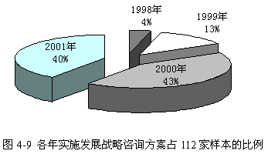
分析方法主要采用有参照的全局动态分析法。分别从静态、动态两个角度，从总资产收益率、净资产收益率和主营业务利润率三个财务指标分析顾问团队和参照组的企业构成之间的差异，从而得出相关结论。
数据分析过程
让我们先来做静态全局分析。参照组和顾问团队在2001年上游企业和下游企业对比情况如图4-10、图4-11所示。
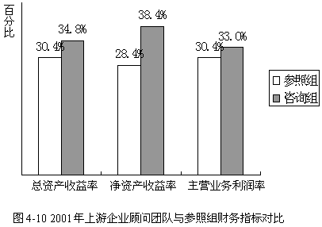
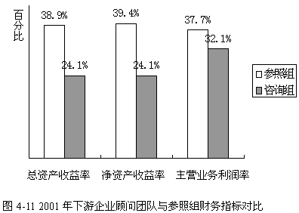
从上面的分析可以明显的看出，2001年做过发展战略咨询的企业群中，上游企业比例则比参考组高，从图4-10可见，总资产收益率、净资产收益率和主营业务利润率三种财务指标分别上升的比例幅度为4.4%、10%和2.6%。但是这样的结果并不足以说明做过发展战略咨询的企业群的较好表现是由于做发展战略导致的；下游企业的比例明显比参照组要低，从图4-11可见，三种财务指标分别下降的比例幅度为14.8%、15.3%和5.6%。
下面我们再从动态全局的角度，分析1999年和2001年做发展战略咨询的企业群三项财务指标的变化，见图4-12、图4-13。
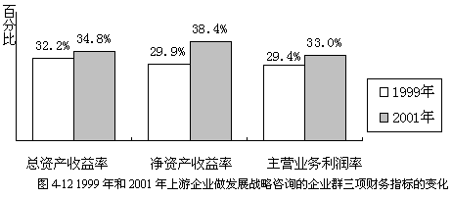
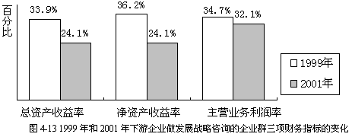
发展战略顾问团队企业群构成从1999年到2001年动态的来看：上游企业比例则比参考组高，从图4-12可见，总资产收益率、净资产收益率和主营业务利润率三种财务指标分别上升的比例幅度为2.6%、8.5%和2.6%。下游企业比例降低比较显著。从图4-13可见，三种财务指标分别下降的比例幅度为9.8%、12.1%和2.6%；
从以上两方面的分析可以看出：从1999年到2001年间发展战略咨询对上市公司起到了一定的效果，特别是改变下游企业的处境方面更加突出，无论从总资产收益率、净资产收益率还是主营业务利润率看，还是从静态、动态角度看都比较显著；而对上游企业的作用在这种分析方法中体现的并不十分显著。
结论与分析
从上文的分析中，我们可以回答一些企业高层管理人员的疑问。在战略咨询建议实施之后的一至三年时间内，咨询对于改善下游企业的处境作用明显；而在短期内对上游企业的促进作用呈现微弱正相关关系。
发展战略咨询在短期内对于上游企业贡献不明显，原因可能有以下的三个方面：
1. 发展战略咨询一般是为企业制定中长期的发展战略。理论上从实施咨询方案到产生效果就需要两年以上的时间，因此短期内没有产生明显的效果在情理之中。
2. 由于市场环境变化等方面的原因使得制定发展战略的风险就比较大，因此咨询建议实施的难度也较大。
3. 边际收益递减的效应。一个企业在相对较弱的时候是容易做到发展速度更快的，但是到了一定的程度，发展速度自然会放慢，于是就可能出现一些已有一定实力的企业在实施发展战略规划的过程中见效相对趋缓，或不能在短期内看到效果的现象。
而对于本身处于行业下游的企业来说，产生效果的原因有可能不仅仅是发展战略咨询本身，更多的原因可能在于管理咨询公司在咨询过程中给企业带去了新的管理思想和方法，这些会让下游企业在短期内享受到咨询的益处。同时，由于下游企业本身基数相对较小，发展的空间就大，前进的速度相对较快，从而可以很快从行业下游排名中跳出。
战略咨询工具模型
图4-14描述了战略咨询项目的总体思路。一般而言，企业战略需涉及从愿景设计到管理实施的七个阶段，将战略分解为公司战略、业务战略、职能战略三大层次。
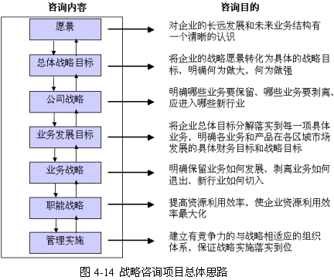
图4-15给出了战略咨询项目的框架结构。一个标准的战略咨询项目需要从内外部环境的分析入手，在战略方案制定的过程中，将其分解成业务组合与发展、资本运营、资源整合、IT、品牌和人力资源等局部战略。
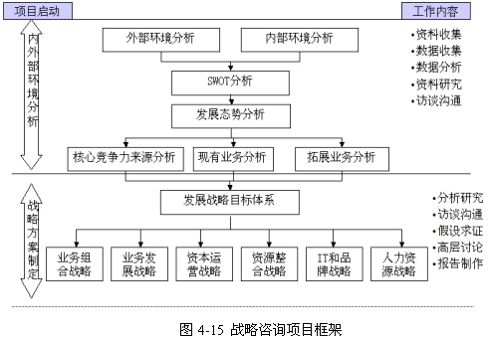
图4-16描述了战略咨询项目的详细步骤。总体来说，战略咨询分为内部能力分析、外部环境分析、战略目标制定和战略方案制定四大步骤。
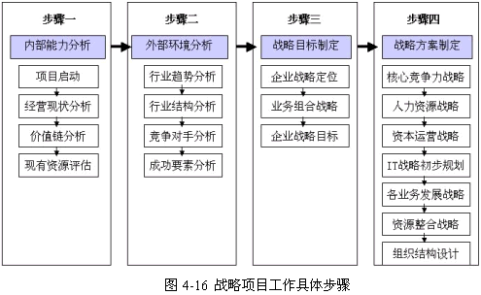
图4-17展示了一个系统化的战略管理体系。在这里，战略从制定到实施的每一个环节均得以完整地体现。值得注意的是，一个科学、合理的战略管理体系必须具备完善的沟通、反馈机制，以保证战略目标准确到位的贯彻与执行。
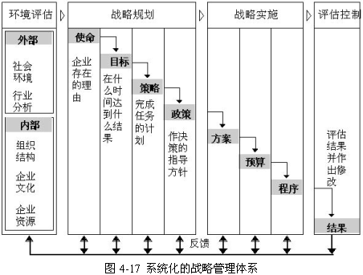
图4-18描绘了企业进行战略决策的三个层面：既定方针、重点需做出的决策和可推迟的决策。位于这三个层面中的企业战略决策构成了一个决策阶梯。通过阶梯的形式，读者可以清晰地看到不同战略对企业而言的重要性与紧迫性程度。
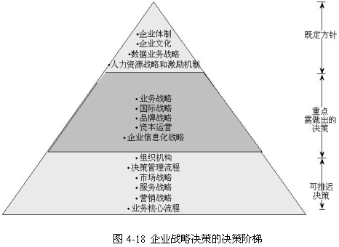
图4-19给出了一张根据决策阶梯制定的战略决策表。从决策表中可以看出，企业的真实战略往往就是市场决策的有机组合。
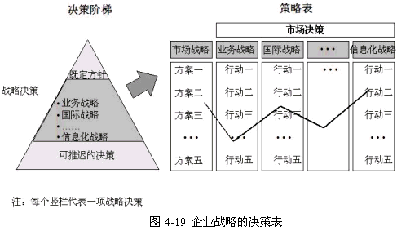
图4-20说明，一个企业的最终战略，极有可能是各种草案的综合体。通过最大化地吸收各种方案的优势，尽可能地规避其各自的风险，保证最终实施方案的完备性与可操作性。
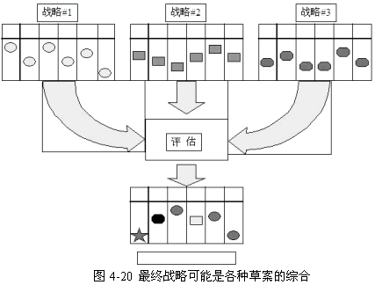
图4-21展现了战略从制定到实施的整体流程。从中可见，一个科学的战略需要评估者、实施者和制定者三方共同的努力，也只有从这三方角度出发而出台的战略方案，在执行的过程中，才能保证将推行的阻力降到最低，方案的成功几率也就相对较高。
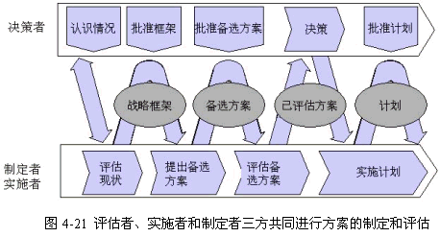
图4-22说明，一个战略实施的基本思路就是要形成从实施到结果反馈的循环。
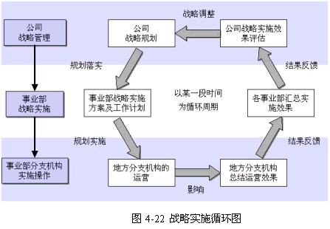
图4-23描述了战略实施的四个基本步骤。这是一个从诠释战略和规划、反馈调整、建立各级规划到交流和挂钩的过程。同样也是一个循环的过程。
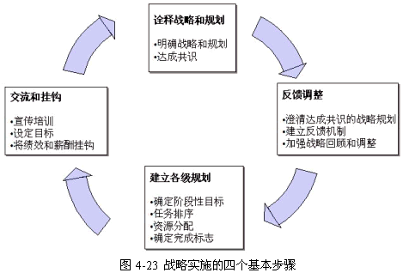
图4-24是产业生命周期模型。一个产业的兴衰跨越了从引入到衰退的四个阶段。对某产业处于哪一阶段的判断，可由图中给出的九个条件推算出来。
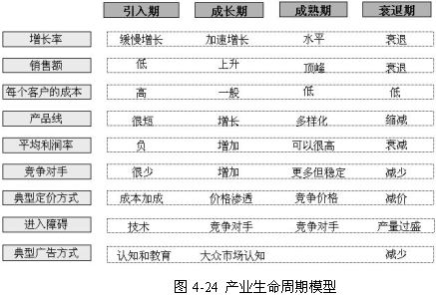
图4-25是重要性-迫切性模型（PQM）。根据此模型，企业可以将摆在面前的工作分为四大类：紧急重要型、紧急非重要型、重要非紧急型和非紧急非重要型。
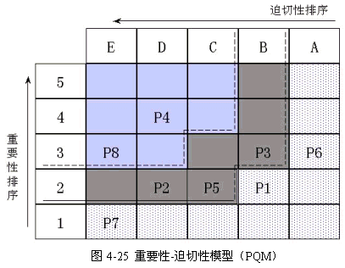
图4-26描绘了企业风险评估模型。以风险发生概率和风险暴露概率为两轴，可将各种风险划归入风险暴露区和风险控制区内。在风险暴露区内的风险不易控制，在风险控制区内的风险则易控制。
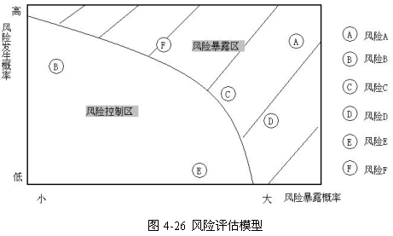
图4-27给出了选择标杆企业的二维模型。通俗而言，标杆企业对本企业而言，就是那个“跳起来就能够得着”的榜样。一般而言，标杆企业的选择应结合企业的实际，从地域范围和业务范围两个方面缩小选择的范围。
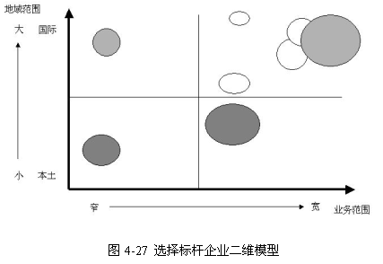
漫话咨询：变革是唯一的永恒
第四节 变革是唯一的永恒
咨询业因创新而生，随后，作为管理科学的领航者、实践者、修正者，自主型变革就成了咨询业的灵魂。
在刀尖上跳舞
历史上，咨询业似乎始终充当着各行业的领航人。不论前面是地雷阵，还是刀山火海，总是一副鞠躬尽瘁、死而后已的姿态。虽然咨询业自己的岁数也不大，和许多行业比起来，是绝对的小子辈，但是谁让它就是吃咨询这碗饭的呢，所以咨询公司必须两手准备。一方面把别人的功过得失尽快地归纳、吸收，然后转存进自己的案例库；另一方面，面对新生事物，它只能先行一步，把自己当实验田。好比是在刀尖上跳舞，美妙的舞姿是为了别人欣赏，而刀刃上的锋利和危险，只能自己承受着。这就是变革的代价，成功足够令人艳羡，风险也同样触目惊心。
大约19世纪末期和20世纪上半叶，管理咨询顾问以“工程师”的角色粉墨登场。他们的任务大多是提高工效和工艺水平，主要在钢铁、电力、纺织等“爷爷辈”的行业里发挥作用。难以想象这些管理咨询的先驱们是如何迈出从外行到内行这艰难的一步，他们的舞姿想来一定非常笨拙，然而脚下的刀刃却锋利无比。
20世纪50至60年代，出现了行为科学。尤其是组织理论的出现，让人们开始关注组织和组织中的人。咨询的领域随之得以拓展，从对部分行业的服务发展到人力资源和公共管理的功能模块上。更重要的是，咨询不再显得那么孤苦无依了，管理学作为一门学科的确立，大大地撑起了咨询业的腰杆。从这时起，一大批专家、学者开始专注于管理科学的研究，这其中有如今已誉满全球的产业竞争泰斗迈克尔·波特、现代管理学宗师彼得·德鲁克和营销学之父菲利普·科特勒。更可贵的是，管理学是一门实践性超强的学科，所以这些大师大都是一边治学、一边从事咨询事业，以检验和修正自己的理论。
20世纪70至80年代，石油危机给管理学的古典假设（管理的机械论者）以致命的打击，财务业绩成了这场危机中的一大兴奋点，显得格外引人注目。于是，会计师作为咨询师的形象正式出现了。安达信、德勤、安永、普华永道、毕马威这“五大事务所”就是由此起步。可见，这次的危机又让管理咨询业抓住了飞速发展的机会，刀尖上的舞蹈，舞出了这个行业的魂——自主型变革。咨询业似乎就是在这一次次的涤荡中，变得更加坚不可摧。
IT咨询从变革到颠覆
不过，如果与20世纪80至90年代，因为IT技术的成熟而引发的管理革命比起来，以上这几次变革和发展其实根本不算什么。IT技术几乎颠覆了整个世界，一向钟情于变革的咨询业怎可能不趁势而为？由于IT的技术复杂性，咨询顾问介入实施过程，不知不觉中成为一种潮流。另一方面，许多具有IT技术背景的企业也大量涌入咨询行业，成功的范例是IBM向咨询服务方向的转型。这一蜂拥而上，致使90年代这十年，IT咨询市场年均增长率达到50%。
我们可以用图1-1来表示当前全球IT咨询行业的格局。像IBM、电子数据系统集团（EDS）和HP这样的系统集成商转向咨询，虽然各自采取的手段不一，却殊途同归。EDS早在1995年就通过与科尔尼合并获得了咨询的专业能力，如今EDS已成为全球IT服务的第一大鳄；而IBM则是采取IT硬件加软件再加服务的模式。
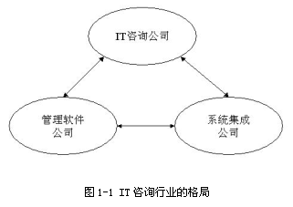
管理软件提供商进入IT咨询业似乎有一些障碍，因为作为硬件产品的提供者在为企业提供咨询服务时，很难保证其产品选择的客观性和公正性。但是通过把咨询业务分立出去，保持咨询部门的独立性，这个问题也可以解决。
谈到IT咨询我们不得不提到埃森哲咨询公司。在1989年脱离了其母公司安达信会计行后，该公司以惊人的速度发展起来。在1989年至1996年间，该公司的全球收入从10亿美元增长到了53亿美元，年均增长率高达27%，2000年该公司营业额达103亿美元，成为当之无愧的IT咨询行业领导者。《经济学家》曾经给出的评价是：为安达信（现在的埃森哲）带来如此成功的是“该公司近乎机器般的可靠性”。
IT技术的突飞猛进，再造了整个商业环境：企业现在需要的不再是单一的战略咨询和单一的技术，而是融合了管理思想、商业模式和技术应用的新派管理咨询。中国本土IT咨询先行人——汉普公司的张后启博士也于90年代末提出电子咨询（iConsulting）的概念，即面向电子商务，面向信息管理和企业资源计划（ERP）系统实施应用的现代咨询。
于是有人曾经大胆预言：IT咨询将会收编传统咨询。
咨询公司组织结构跟着变
咨询业说到底是一种服务产业。所以，当它所服务的主体发生变化时，咨询业本身必须及时做出相应调整。当传统的公司管理从直线职能型结构向矩阵式管理结构转变时，咨询公司也应顺势而为。
一些国际知名的咨询公司原先是以专业分工为主，粗略地分为战略、组织、流程和信息技术，然后才是按照行业划分。但是，在20世纪末人们发现：未来的企业要么是全球化的企业，要么就成为一个正在消失的企业。而按照专业分工，就不利于对一个分布在不同地方的客户提供服务。咨询公司意识到：专业划分是一种以内部为导向的划分，作为服务行业的一份子，我们应当以市场为导向。
因此，很多咨询公司对组织结构进行了调整。调整后，基本上是以行业划分为主，专业分工为次。行业是利润中心，公司下达指标的时候，不是下达给美国或者中国什么公司，也不是下达给策略、信息技术等等，而是下达给行业。
以埃森哲咨询公司为例：目前，埃森哲基本上是按五个行业来划分——资源（如矿产、石油、化工、电力、金属等）、金融服务（如银行、保险等）、政府类（社会保障系统、社会福利系统、税收、国防等）、高科技和通信以及产品类（如汽车、电子、家用电器等，不包括在其他四个行业的都在这一类）。
为了适应全球化的要求，目前全球性的咨询公司一般都采取矩阵式、三维制结构。这种组织结构有三个体系：即区域行政体系（如欧、美、亚国家地区等）；行业／产业体系（如交通、运输、钢铁、能源、金融等）；功能中心／专业体系（如企业管理、会计、审计、技术、战略等）。一般情况下，一个项目小组的成员由这三个体系的顾问组成。
现在按“成功”收费
管理学之所以被称为软科学，正是因为对其投入产出比难以准确量化。管理咨询也是如此，如果客户动辄花费上百万美元的费用购买咨询，却在短时间内看不出明显效果，有的甚至今后也难于见效，客户就会觉得很不值。另外，双方承担的风险似乎也不对等。因为项目的失败，咨询公司损失的最多也就是几百万元的咨询费用，而企业搞不好，麻烦就大了。
于是，从90年代开始，国际咨询界就出现了采用价值为基础的收费方法。按照这种方法，咨询费由为客户创造的经济效益来决定。比如咨询公司与客户签订合同承诺所做的项目能够为企业产生具体的效果。在项目运作过程中，客户只付给咨询公司基本咨询费，这部分就相当于“苦劳费”，而更大部分的咨询费是根据企业的经营效益――即为企业所提供的切实成果——来决定，也才是真正的“功劳费”。
美国某县级法院档案中的一个合同副本，或许最能说明什么是以成果为导向的咨询收费方式了。该合同让人阅读和思考起来总觉得不自在，因为它是一份帮助客户裁员的咨询协议。按照合同规定，如果客户所保留的职位越少，咨询公司的奖金就越多；而客户保留的职位越多，咨询公司的收入就越少，甚至会遭到罚款。这份合同中的咨询公司就是当今著名的埃森哲咨询公司（即当时的安达信咨询公司），客户是奥尼尔钢铁公司。合同具体规定见表1-4。
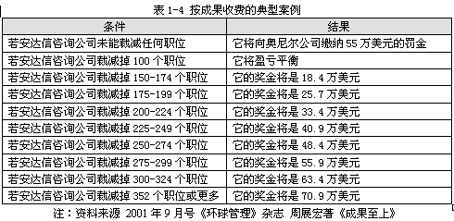
当然，这个例子有点极端。不过，追求为客户提供可见的成果现在已经成为咨询业发展的一个明显趋势。通俗地说就是：咨询公司除了能“诊”之外，还要能“治”。但是，如何对咨询产品和实施结果进行“质量认证”，让咨询公司的产品价格更加接近其价值，倒是常常公说公有理、婆说婆有理。
漫话咨询：咨询顾问的“身份”
第三节 咨询顾问的“身份”
要想说清楚咨询顾问是什么，得先搞明白咨询顾问不是什么。
都是“身份不明”惹的祸
表1-2是根据1998年的新华信管理咨询公司的培训教材整理出来的，可以想象，这是他们碰了多少次壁之后总结出来的。当初，这些咨询顾问混迹于各路游侠当中，同样是举着咨询的牌子，同样是拎着皮包走天下，因为市场的混沌，因为身份的“朦胧”，丧失了多少公平竞争的机会。我们从这些实例里几乎可以想象出，当时咨询顾问们面对这些问题时的尴尬与无奈。
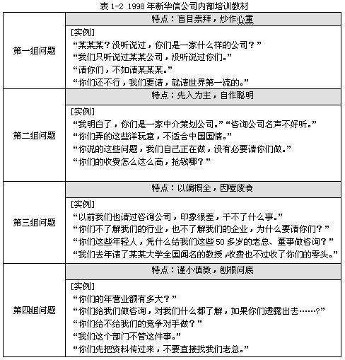
咨询≠策划
90年代，人们常把咨询和策划混为一谈。后人把当时的中国咨询业概括为“点、骗、劣、炒、吹、乱”，但在当时，为了能拿到客户，有些心里明白的咨询公司也乐于让人们这么误会。其实，这是两个完全不同的概念。严格地说，策划甚至不应该算是一个行业。
一种说法是：所有的岗位和职业，如果称其为行业，都应该能够在大学找得到对应的位置。广告业在大学能找得到广告系，咨询业也有时下热门的商学院相对应。问题就出在策划。在国外，是没有策划这个行业的，在国内的任何一所大学里，也没有找到策划专业。能否在大学找到不断培养这个行业的专业人才，是衡量一个产业发展成熟的标志。
说这话的人是新华信管理顾问公司董事长赵民。新华信于1992年创办，在看似澎湃、实则混沌的年代里，他也难免经历过让人把他与策划大师、点子大王画等号的尴尬。伴随着一个个名噪一时的点子大王的轰然倒下，人们开始重新审视咨询和策划。可惜的是，大家只是简单地提出咨询的概念并大加描述，而少见有人仔细地分析过它和策划本质上的不同。
咨询和策划差别太大了！
先从品牌角度看。策划大师多依靠个人威名做生意，策划公司的品牌传播点就是一个人。比如十个人中有九个都知道将策划演绎到登峰造极地步的那个点子大王何阳，但也可能十个人中有九个都不知道何阳的公司叫什么名字，所以，何阳倒了，公司一定也呜呼了。而咨询不同，它将所有的传播接触点都集中到公司这个品牌上，客户认的是公司，而不是其中某一个人。比如闻名遐迩的咨询业大佬麦肯锡公司，我们除了从公司名字上可以猜出该公司的创始人叫做麦肯锡外，其他关于个人的信息几乎一无所知。我们不知道这个公司里谁的本事最大，我们只知道这个公司的团队是最棒的，这个公司的品牌是最有价值的，这个价值也是最长久的，它不会因为人事的变迁而立即产生连带衰减的效应。说白了，咨询和策划在品牌效应上，是集体出名和个人出名的区别。
再从从业人员背景来看。咨询以专业性、科学性为依托，因此正规的咨询公司对从业人员的门槛设置普遍较高，多以商学院MBA为主，辅以各专业领域的高材生。他们在进入公司成为专业咨询顾问之前，一般都要经过公司内系统的培训。策划则以智慧、创意见长，策划人往往是在商海社会摸爬滚打过多年的创意高手，他们在社会大学学到的知识远甚于校园教育，他们常以出奇制胜、一鸣惊人的方法打动用户的心。
所以，咨询是“业”，而策划是“界”。一个靠一时的灵感，偶然的发明；一个是理论、经验的积淀，团体的智慧。因此，咨询更多的是帮助企业持久的强身健体，而策划更多的是帮助企业一时扬名获利。在中国目前的经济环境下，两者各有一块市场，也常有交集部分，互相打打擦边球什么的，都算正常。总比当初两路人马、两套路数却来争抢一个市场，其结果是险些把市场做跨、差点把自己的前途断送要好！
咨询≠医生
后来，人们把咨询顾问比作医生，虽然还是很不准确，但总算是肯定了咨询是个独特的、专业性很强的产业，总比划拉到策划堆儿里强呀，想想也就不申辩什么，默认了。哪里知道没多久，人们又觉得咨询公司收费实在是高得没谱，这得是多么有能耐的医生才能开出的价码呀？还不得是个能起死回生的华佗再世？于是，一两个没能达到立竿见影、甚至“服药”（咨询实施）后短时期内出现“不良反应”的客户，点燃了另一场关于管理咨询无用论的大辩论。
从神话论到无用论，从沸点到冰点，从一个极端到另一个极端……咨询公司在一片嘘声中开始回应。他们发现，原来在中国这个市场，教育客户，让客户对咨询的角色、作用有一个清醒、到位的认识，不仅是当务之急，而且是重中之重。心急吃不了热豆腐呀！
如同许多深谙医道的医生反而对医疗效果的有限性有清醒的认识，医学其实分为很多科，有些治疗是能够立竿见影的，如外科、牙科、眼科的治疗等；而有些治疗的结果并不能立即看出来，最典型的就是内科的治疗。
咨询也存在类似的区分，见表1-3。有些咨询公司能为客户提供立即就能够看到成果的服务，如埃森哲、IBM以及电子数据系统集团（EDS）等IT咨询公司，而有些则并不能让你立即看到成果，如麦肯锡、波士顿和贝恩等公司所提供的战略咨询服务（和IT咨询业务相对的，圈里俗称为经典咨询业务），它们提供的服务是帮助企业实现长远发展的大计。对于后一类咨询公司来说，它们的年龄和声望是至关重要的，就像知名的内科医生一样。我们几乎见不到一个有所作为的年轻的内科医生，正如我们看不到一个历史很短而且相当成功的战略咨询公司一样。
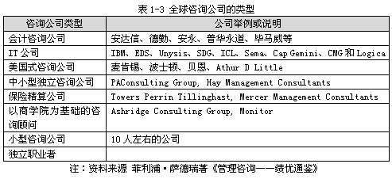
不过现实中，医生开方、病人抓药，病人很听话，完全按照医生说的办，所以治不治得好，责任八成在医生身上；而管理咨询却不是：咨询顾问绞尽脑汁开出了药方，客户也许根本就没去抓药！顾问医生白忙活还落埋怨，客户病人白花钱还不乐意！
再后来，人们把咨询顾问比喻成了保健医生，总算又给咨询松了一绑，也给了客户一个台阶。是啊！很多客户并不是不舒服了才来看医生，他们只是想来做做保健，未雨绸缪，让自己寿命更长或者胃口更好，这是保健医生（咨询公司）也最乐意的事呀，看见自己的“所谓”病人有这么好的健康意识、主动精神，还怕给他开了药方他不“仅遵医嘱”、不坚决执行吗？
定位决定生死
还是先不管怎样让外人明白咨询是什么吧，现在更严重的问题似乎是咨询公司如何看待自己！套用一个时下流行的词汇——定位。咨询公司对自己身份的定位，从根本上决定了它的生死。这决不是耸人听闻，有事实为证：
战略咨询翘楚麦肯锡公司，别看它现在对自己的定位认识得一清二白，这份清醒可是公司的创始人——詹姆斯·麦肯锡用生命换来的。想当年老麦才智过人，创办麦肯锡一炮而红，可惜“晚节不保”，最终耐不住实战的诱惑，他回到实业界担任曾是他客户的一家百货公司总裁，这家百货公司真是不争气呀！老麦有心盈利，可惜无力回天，辛苦工作了近三年之后，积劳成疾，抱憾而去，临死前留下了名言“做咨询一定不要过多插手客户的内部事务”，这句话后来成了咨询业的“天条”。所以说，越俎代庖、反客为主的咨询公司必定失败。
和当初纯属好心办坏事、自己也没占着便宜的麦肯锡比起来，争功诿过的咨询公司真是不死才怪、“死得其所”！咨询就好比是咨询公司与客户在跳一曲双人舞：跳得好，曲终人散却余情未了，缠绵不绝；跳得不好，恨不得等不到结束就甩手而去，空留双方余恨绕梁。所以说，咨询的成功是双方的成功，失败是双方的失败。
咨询业的最大忌讳就是争功诿过。案例的成功，是需要客户实施来验证的，哪里是自己矜夸出来的？离开客户的独立思考能力与执行能力，再好的解决方案也只是废纸一堆。失败的案例当然越少越好，但毕竟无法避免。通常情况下，中国咨询公司用是否成为“回头客”来衡量客户对咨询是否满意。即使觉得不太满意，一般的客户也会用中国人得体的方式表示，比如绝不再和你合作了。如果客户跑到媒体上自报家门，以揭自己的短为代价，说咨询公司的坏话，一定要弄个鱼死网破、两败俱伤的话，那已经是极端不满了！“客户不说，我们不说”是咨询业的行规。所以，在大多数场合，关于咨询业绩的最好评论就是：没有评论。
还有一种死在定位上的咨询公司，就更惨了！说它惨，是因为它死得轻如鸿毛，没准儿某一天就莫名其妙地蒸发了。这类公司最擅长的就是处理人际关系，所以，他们把核心竞争力定位在只做政治斗争的工具上。不可否认，在一定时期，这类多少有点见不得光的咨询业务确有一定的市场。企业往往利用咨询公司做挡箭牌，玩一招漂亮的“借刀杀人”，裁人、调整部门、业务重组等。
但咨询公司也必须认识到，一个无法独自在企业内部推行改革的客户，其发展前景究竟如何，要打一个大大的问号。在企业发展的特殊阶段，利用外力推动一时的改革无可非议，比如民营企业在一个阶段内普遍存在的“削藩”问题，但如果该企业的内部斗争严重到丧失了独立执行能力，那这种钱还是不赚为好！一位咨询界资深人士曾经感慨，有时为了生存，这种钱也得赚，只是，拿了钱就赶紧跑。可是，久在河边走，难保不湿鞋呀！跑得了一时，跑不了一世。而且，业界都知道你曾是某问题企业的咨询公司，次数多了，时间长了，你的名声也就臭了。——这和自掘坟墓有什么区别？
咨询=教师
策划也好，医生也罢，都是旁人对咨询的认识。如果让管理咨询公司对自己的角色做一个定位，他们的回答是：教师，而且还是手把手、一对一的家庭教师，所以收费才高嘛。比喻成老师，那意思就是：师傅领进门，修行在个人！一个金牌老师也不能说他教出来的学生个个都能考上清华北大，学生学得不好，或者天生的资质就差，怨不到老师的头上。
咨询亦然。企业越来越强调咨询要落地，认为负责任的咨询公司应该帮助客户将他们的咨询方案在企业中实施，以从实践中检验咨询的效用，这话在理。从理论上讲，咨询公司出卖的经验和智力作为一种软性产品，独立存在时很难衡量其价值，只有与客户企业的实践结合在一起时才会熠熠闪光，或者，才能发现是一堆包装精美的垃圾。
落地的要求对中国企业而言，则显得更为迫切。所以，几乎所有的咨询公司都把提供具有极强操作性的咨询方案、并协助客户实施作为金科玉律，耳提面命。有的外资咨询公司甚至喊出了“咨询就是实施，战略就是实施”的口号。然而，今天的现实是，实施成本普遍过高，落地过程旷日持久，中国企业实施成功率低下。落地之痛，已经成了影响咨询公司收款的死结。
对此，咨询公司也很是委屈。因为相对于国外企业，本土客户除了在实施过程中的主体意识不足这一低层次问题之外（意识不足是可以通过沟通来解决的），战略实施能力的缺失才是关键的硬伤。正如赵民所说:“中国企业的能力差距往往不在战略上，而是在战略的实施上。”这是对企业综合能力的考验，不仅要求企业的最高层要有战略实施能力和主体意识，还与企业的中层、低层，甚至供应商都有直接的关系。
“大多数中国企业的操作和自我调整能力是很差的。”赵民也很无奈，“这让咨询公司也没办法。拿战略咨询来说，就算咨询企业除了战略之外还提供了运营实施方面的建议，包括变革中的人员设置、结构调整、资金分配等等细化的文本，但毕竟还只是文本。总不能让老板靠边站，咨询公司自己赤膊上阵吧。”
不过，中国并非没有管理咨询落地的成功案例。当年，三菱电梯的总经理曾经在业务流程重组（ERP）项目的启动会上讲，项目实施不好“就是我的责任”。通用电器中国区总经理也曾经对德勤咨询公司的顾问说：“今天我已经在公司里立下军令状，实施不好，我就回家！”但这种从心里觉得“实施能不能成功主要责任在我”的客户，在中国实在太少了。
学生（客户）的能力和主体意识才是成绩好坏（咨询能否落地）的关键。这个道理，用在学生和老师身上，学生和家长都理解，可一旦移植到企业与咨询公司的关系上，就出了问题。
漫话咨询： 咨询有时“似非而是”
第二节 咨询有时“似非而是”
大繁似简。咨询就是这样，看似通俗易懂，其实名堂多多。
所以，咨询的第一步就是澄清。
咨询其实很有用
提及咨询的作用，有两个真实的故事总免不了要老生常谈：
就在朝鲜战争爆发前八天，美国民间咨询公司兰德公司通过秘密渠道告知美国对华政策研究室，他们投入了大量人力和资金研究了一个课题：“如果美国出兵韩国，中国的态度将会怎样？”而且第一个研究成果已经出来了，虽然结论只有一句话，却索价500万美元。当时美国对华政策研究室认为这家公司是疯了，他们一笑置之。但是几年后，当美军在朝鲜战场上被中朝联军打得丢盔卸甲、狼狈不堪时，美国国会开始辩论“出兵韩国是否真有必要”的问题，在野党为了在国会上辩论言之有理，急忙用280万美元的价格买下了该咨询公司这份已经过了时的研究成果。研究的结论只有一句话：“中国将出兵朝鲜”。但是，在这一句话结论后附有长达600页的分析报告，详尽地分析了中国的国情，以充分的证据表明中国不会坐视朝鲜的危机而不救，必将出兵并置美军于进退两难的境地。并且，这家咨询公司断定：一旦中国出兵，美国将以不光彩的姿态主动退出这场战争。从朝鲜战场回来的美军总司令麦克阿瑟将军得知这个研究之后，感慨道：“我们最大的失策是怀疑咨询公司的价值，舍不得为一条科学的结论付出不到一架战斗机的代价，结果是我们在朝鲜战场上付出了830亿美元和十多万名士兵的生命。”
上面讲的是足以说明咨询价值的正面案例，还有一个足以反映咨询无用的反面教材：
1989年2月，《财富》杂志刊登了一篇文章，标题为《最粗鲁的美国老板》，这个老板就是哈里·菲吉。这一年，他的菲吉公司飙升至《财富》500强的第286位，公司年收入达131亿美元，为10887名股东创造了将近6300万美元的红利，分布在世界各地的公司员工达1.7万名。多年来，菲吉一直想把菲吉公司办成世界一流的企业，也就是一个能依靠现代化技术和设备降低劳动成本，从而能在全球范围内参与竞争的公司。现在该是采取行动的时候了，但是他并不确切地知道怎样进行这样一个转变。为实现其“世界一流”企业的理想，在1989年到1994年这五年时间里，菲吉不惜掏出7500万美元给一些最负盛名的管理咨询公司，他雇佣了太多的顾问，以至于公司的停车场车满为患。这些顾问围绕如何“创建世界一流的制造公司”这个核心问题提交了昂贵的、激动人心的研究报告。其中的一份研究报告内容空洞，充满了炫耀自己高明之处的玄妙的术语，结果菲吉公司不仅没有办成世界一流的企业，反而搞得一团糟，其混乱的程度倒可以说是世界一流。最后，公司以破产而告终。菲吉公司的兴衰变成了一个经典的案例：即高价咨询并不能产生高回报，甚至使企业变得更糟。
这也就是为什么有些人认为咨询业能够这么红火简直不可思议的原因，在他们看来，一个公司居然会花费巨资请咨询公司几个二十来岁的年轻人在几周之内为公司出主意，真是脑子进水了。但是回顾产业发展的历史，管理咨询业确实已经成为最成功的行业之一。黑格尔有句名言：存在的即是合理的，合理的即是存在的。面对不论国际还是本土对咨询效用的各种质疑，或许老黑的这句话是个干脆利落的答案。
咨询其实分门别类
咨询业从19世纪末、20世纪初诞生以来，历经百年的发展，已逐渐分化为三个层次，见表1-1。
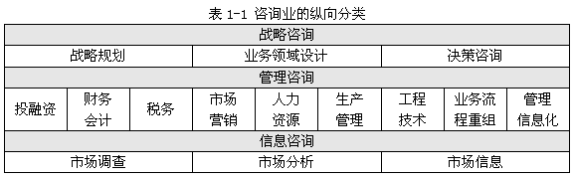
信息咨询业是咨询产业的基础层。企业对信息咨询业服务的需求一般以年为周期，如每年年底请专业咨询公司组织市场调查和分析，了解企业产品在市场上所占份额、客户对产品的满意度等。信息咨询业务一般是按项目定价收费。
管理咨询业是咨询产业的核心层。在管理咨询层次上的咨询公司主要按照企业管理的各个职能模块划分为专业业务领域。这些领域一般包括：投融资咨询、财务会计咨询、税务咨询、市场营销咨询、人力资源咨询、生产管理咨询、工程技术咨询、业务流程重组与管理信息化咨询等。
管理咨询业的特点是，咨询业务的开展一般要求咨询顾问与企业相应的业务人员共同组成项目组，对企业管理的某些层面实施管理改造，或进行全面改造。管理咨询业务在欧美国家，通常按每人每天1000美元以上的价格收费。在中国，主要以项目为单位收费，同类型、同规模的项目金额明显低于国际标准。
战略咨询业是咨询产业中的最高层次。战略咨询层的管理咨询公司，主要是为企业提供战略规划、竞争策略、业务领域分析等服务，同时也有一些咨询公司主要面向政府提供政策决策咨询。提供战略与决策咨询服务的难度较大，效果也经常不明显，因此，从业风险较大。有能力专门从事战略咨询服务的公司较少，大多数咨询公司通常是将业务领域扩展到管理咨询层次上。麦肯锡公司就是以战略咨询业务而闻名于世，不过早就渗透到管理咨询层面了。
由于企业发展一般以五年为周期进入新的战略阶段，新经济时代缩短至三年左右，因此，企业一般三到五年聘请一次以战略咨询业务见长的公司，为其战略调整提供咨询，并辅助决策。战略咨询服务在欧美也是按人/天收费，标准一般都在每人每天2000美元以上，是咨询行业收费最高的层次。
在中国，仍以麦肯锡公司为例。1998年，麦肯锡公司为乐百氏集团做了五个项目：架构重组（包括一年、三年、五年的规划）、融资合资的选择、品牌管理与品牌经理制的确立、市场与销售两专业的明晰以及企业未来五年的发展战略。收费为1200万元人民币，历时四个月。由此可知，国际咨询公司在中国的收费也以项目为基础，并且每个项目的收费在二三百万人民币上下。
咨询其实很“高”、“贵”
管理咨询有两个显著的特点：定制和创新。定制，即每一次都是一对一的服务；创新，意味着可以重复利用的经验和信息会越来越少。同时，二者又互相影响：定制的结果导致客户企业的个性决定了咨询服务的个性，由于不同企业之间的差异越来越大，这种个性化的解决方案中可以复制到其他客户身上的内容就越来越少，所以创新就是必然的要求。这两个服务的特点，就决定了管理咨询不菲的身价。
曾经，我们把咨询公司为不同企业服务的报告拿过来研究，发现几乎80%的地方似曾相识，只有20%的新鲜面孔；而现在刚好相反，80%是创新的，20%是共性的内容。这反映了信息和知识可重复利用的程度。当两个咨询内容大致相同的时候，可重复性就越高，咨询公司的成本就越低，利润自然就越高。
但是这样的报告显然不是客户所需要的。客户越来越有具体的问题需要咨询公司去深入地解决。每一个项目，利用过去的经验、数据和资料能够得出的结论越来越少，而需要创新和定制的内容越来越多。这就要求咨询公司有足够多的资源，对因定制造成的成本增加有足够强的抵抗能力，并在这种情况下保持自己的盈利性，实现可持续发展。这样看来，咨询费高居不下也在常理之中。
更何况，便宜和昂贵总是相对的。如果咨询公司向企业索要一千万，但却能够帮助企业在几个月内节约一个亿的采购成本，哪家企业会不舍得这一千万呢？如果咨询公司向企业开价一百万，却能实现员工的高效工作，最终为企业每年多创造一千万的利润，哪家企业又不乐意呢？
凡是定制的东西，就一定会比规模化生产的东西贵。人类工业史上，似乎每一件新产品、新生事物都是先以定制的方式崭露头角，然后人们就拼命地研究如何把它规模化生产，如何让它的价格在实现规模化的那一刻就一落千丈。咨询业也不例外，总有人试图把咨询师工具箱里的宝贝全都抖落出来，实现咨询工具的规模化生产、大面积复制和推广。
做这个努力的人群中也不乏咨询公司自己，所谓全球知识库就是这种努力的结果。知识库就是通过知识管理把“老中医模式”变成“大医院模式”，把企业多年积累的案例和经验“物化”，剔除个性太浓的内容，保留极具代表性和广泛性的框架或模式。只不过咨询公司的人没有把这个知识库向外界公开，它仅服务于咨询公司自己，供顾问们参考查询。于是乎，这又成了咨询公司价格昂贵的另一个合理的理由。人们会这样想，年头越久的公司，它的知识库内容就越丰富，里面的宝贝就越多，在这个基础上整合各类管理资源，然后再进行二次创新。所以，历史悠久、规模庞大的咨询公司，其收费自然就贵啰！
咨询其实有双重壁垒
咨询业是一个有极强的“欺骗性”的行业。在某些人看来，开个咨询公司太容易了，一个办公室（还可以放在家里）、一支笔、一台笔记本电脑就行了。所以，从90年代初至今，咨询业因为咨询公司数目剧增而迅速膨胀。
在工商局注册时，有两个词汇最得人心，一个是“信息”，宇宙万物莫非信息；另一个是“咨询”，大街上问个路也能叫咨询。当这两个词组合在一起，就迸发出了奇妙的火花，释放出巨大的能量。君不见，但凡十万元注册资本金的小公司，几乎家家都在经营范围上赫然写着“信息咨询”四个大字。
市场一蠢蠢（欲动），人心就荡漾呀！于是，从替公司起名、代办营业执照（现在这类业务美其名曰“创业咨询”），到替上市公司坐庄炒股、搞银行贷款，信息咨询无所不包，从业者无所不能。这类以拳头形态打拼的个体咨询业者把公章、合同和发票装在皮包里，把公司夹在胳肢窝里，提供着江湖游医般的吉普赛式咨询。咨询队伍中由于有了这样一撮人的介入变得多少有些混沌，这就难为了对自己严格要求的正规军。几乎每一个正儿八经的管理咨询公司都有过苦于为自己验明正身的经历。从被扒拉到骗子公司到被误会进点子公司，咨询这个大行业里但凡有一点血雨腥风，他们总免不了要受些牵连。
其实，咨询业是入“行”容易，入段“难”。一个皮包公司的创办，意味着“入行”，仅仅表明它穿越了咨询传统有形的壁垒；而品牌、信誉、客户、人才、知识库，这些才是咨询业无形的壁垒。何其高也！这就是“入段”的境界，况且“段”又分九等，看似一等之别，实则透着功力的高下、分量的悬殊。
咨询公司自身规模的每一次扩大都是一次考验，就好比闯关一样。咨询业内常用顾问利用率和顾问收益率两个指标来考核咨询公司能否继续经营的关键。事实上，从一个20人规模的公司发展到100人，如果还能保持60%以上的顾问利用率，并且收益率至少不变，这无疑是一个非常艰难的过程。
漫话咨询：咨询的土壤
第一部分 咨询业的“前世今生”——历史·现状·世界·中国
第一章 漫话咨询 第一节 咨询的土壤
万物皆有因。咨询产业的出现和繁荣，也有它背后的因由，我们称之为土壤。
咨询的“根”在美国
不可否认，管理咨询的根基在美国。几乎所有著名的咨询公司在自己的发展史上，都或明或暗地和美国的某一家咨询公司有过血缘或姻亲关系，本书的主角新华信管理顾问有限公司（简称新华信管理咨询），早年也曾与美国老牌咨询公司威廉.肯特公司（William Kent International，Inc.）有过短暂的婚约。
管理咨询是一个深具美国精神的行业。笔者认为，美国精神的精髓是创新，这和其历史太短也直接相关，它和别的国家比起来，实在是太“嫩”了，根本没有什么可以从祖宗那里继承的，那就干脆从零开始吧。美国建国至今屈屈两百年历史，但是发展势头却是一年当作十年用，如今已无国可敌。深埋于美国人民骨子里的创新意识，恰恰是管理咨询业高速发展的命门：咨询业的雏形见于20世纪初，如今已发展成全球最热门的行业之一。
“科学管理之父”弗雷德里克·泰勒就是一位伟大的咨询行业的开拓者。他把自己多年来对管理科学的认识应用于企业的实践，并培养了一对杰出的咨询行业追随者——弗兰克和莉莲·吉尔布雷斯夫妇，他们开办了自己的咨询公司――吉尔布雷斯公司，这个“夫妻店”不仅有美国客户，而且还有英国和德国的客户，公司一直经营到1924年弗兰克·吉尔布雷斯去世。——为什么创始人去世了公司也就关张了？笔者不得而知，个人猜测可能是因为没有找到理想的第二代接班人吧，或许刚刚起步的管理咨询业也只能够停留在个人智力和独门经验的基础上。
当时与泰勒等人同为咨询业先行者的，还有阿瑟.利特尔和爱德华.布斯，他们也是美国人，所创建的咨询公司现在仍然存在，并且享誉全球。其中由爱德华.布斯创建的博思公司是国际购并咨询专家，属于全球20家最大的咨询公司之一。之所以他们的咨询公司能够发展壮大起来，想必一定是较好地解决了管理作为一门科学的复制和传播问题。
谈及美国特殊的文化对咨询产业产生的积极有力的推动作用，有人曾经讲了这么一个故事：1848年去世的约翰·雅各布·阿斯特是美国第一位留下八位数字财产的商人，早期他主要做皮毛生意，但是据说阿斯特的夫人比她的丈夫更懂得皮毛的价值，因此当他们很富有的时候，她常常要她的丈夫给她每小时500美元的咨询费，因为他利用她的判断和知识来经商。这即使在今天的中国，仍然是不可想像的事。
寻找咨询的中国“结”
不过，笔者个人对上面这个故事说明的道理却并不以为然。这又算得了什么呢？这个19世纪的美国皮毛商夫人和公元前五百多年的儒家学说创始人孔丘相比，哪里是一个重量级的呢？孔老夫子可是把毕生的精力都献给了教育、培养学生（也就是“下一代顾问”）和向当政者提供咨询上了！孔子的同时代人，以著有“兵学经典”、“世界古代第一兵书”《孙子兵法》闻名于世的孙武最初在吴国的职位就相当于现代的战略规划顾问，算起来，他可是战略管理的古代奠基人！商场如战场，孙子的“兵法”管理思想至今不衰，影响着一代又一代的中国企业家。所以，如果探寻起中国的咨询情结来，似乎可以追溯到公元六世纪。这会儿美国人又在哪里？
中国历史上另一位有着强烈的咨询情结的典型代表，当属三国时代的蜀国宰相——诸葛亮。他在其著名的《前出师表》中竟一语道破咨询的作用：“国家事务，无论大小，均应先予咨询，然后实施，据此免于失误和失策。”不但如此，诸葛先生足不出户即知天下事，未出山前就料定蜀汉无法中兴，却依然“逆天行事”，硬是给刘备打下了三国分立的局势。这要是按照现在的说法，他是不仅会做咨询，而且还具备极强的操作能力！这岂不是如今中国咨询业追求的理想境界：达到知行合一、咨询与实施双管齐下的地步？现在看来，祖宗竟比我们先行近两千年，他们才真正是走在了时代的前沿！
顺着孔孟、诸葛的足迹一路数下来，中华民族历史上成千上万的有雄才大略之人，哪一个不具备咨询师的素质？只可惜中国自古重农轻商、重政治轻经济，所以但凡有本事的人，都奔着政治家、军事家去了，最不济的也能投于某个达官贵人门下做个圈养在家的食客，总之，是不会做现在意义上的咨询——给商人出谋划策的。
所以，几千年的中国是虽有满把的咨询种子，但却没有一寸适合生长的土壤。于是，咨询种子的基因开始潜移默化地改变，最终竟结出了策划的果，所以，后来的策划大师们多半继承了诸葛亮“多智而近妖”的特质，凡事只说结论，少说推理过程，这就愈发显得足智多谋。猜对了自然就千古留名，错了当然没法儿载入史册，后人也就不得而知了。如果从遗传学的角度作个不恰当的联想，90年代中期风靡一时的策划大师的根儿，或许能从老祖宗那里寻出点蛛丝马迹。
中国不是盐碱地
20世纪末，管理咨询业带着她的美国根流传到有着悠悠五千年历史的中国，并迅速地生根发芽。这里的土壤如此肥沃，它具备咨询业生长的一切养料！更甚于美国本土和西方成熟商业环境的是，这是一个正处于历史转型期的中国。这里的企业对内要经历从计划经济向市场经济的过渡，对外还得学着在全球化的浪潮中参与新经济秩序的建立。谁要是能够真正参透现实状况下中国企业肩负的这双重任务，先不提是否真的能够帮助企业顺利转型，教会中国企业玩国际游戏的规则，只要能够从心底里理解这里的企业和企业家们，他就已经先人一步，敲开了中国企业的大门。——这也就是为什么很多中国本土咨询公司，尽管块头（指企业规模）不大，年纪（指成立时间）轻轻，但却在这片神奇的土壤上以几何速度开花结果。
不过，洋咨询初来乍到时却并不这么看，在他们眼里，这片土地真是活见鬼了，看似肥得流油的黑土地，一头扎进去才发现竟然是颗粒难收的盐碱地！种下的种子成本（项目投入成本）收不回来，自己已经够难受的了，还得忍受周遭所谓“水土不服”的种种非议和质疑。中国有句老话叫做唾沫星子压死人，想必90年代中期登陆中国大陆的第一批扛着洋咨询招牌的海外兵团，都深刻地体会过唾沫星子扑面而来的窒息感觉。后来，人们将这个现象归结为“水土不服”，真是精辟！
面对的是同样的一片阔土，怎么会有如此天上地下般的差异和认识？两三个中国人合伙开的十万元“止咳型”咨询公司，生意风生水起，而在全球光分支机构就开了几十个的国际老牌咨询，却险些要在这里“搁车”。难怪诺贝尔经济学奖得主斯蒂格利茨说：谁能把中国的经济问题研究明白，谁就可以获得诺贝尔奖。
抹去黑土地上的浮尘
为什么本土小咨询公司能够成功？并且在某些“专业”咨询领域能够迅速膨胀？首先，“专业”二字值得仔细推敲。放眼望去，90年代中后期，看似清平繁荣的咨询市场里，中国本土咨询公司的成功领域却很有限，主要集中在市场营销策划、企业组织结构、人力资源这几块。
在搞清楚“专业”含义之后，其成功的原因似乎已经昭然若揭：市场营销成功的前提在于了解市场，而90年代中期的中国市场，正是一个激情燃烧的岁月，不用太多的理性分析，甚至越分析越错得远。那时候市场营销专家的三板金斧就是：广告轰炸开路，市场大户代销，实现惯性销售。有了这三招，几乎百战成功。这批英雄豪杰发展到顶峰，有了一个更辉煌的称呼，叫做“策划大师”，传说中他们能点石成金，能起死回生，虽然如今声名依旧显赫者寥寥，多数已不知去向。
而对于企业组织结构和人力资源的咨询，至今依然是个别本土咨询公司挚爱的领域之一。他们通常会心甘情愿且游刃有余地深度介入被国际咨询公司视为雷池的“客户内部政治斗争”，有时候会利用咨询项目的推进帮助客户方的某些势力，削弱甚至铲除敌对方的势力。他们很好地从老祖宗那里继承了心智之斗、人际之争的精髓，他们人情练达，世事洞明，长袖善舞。这群带有浓重江湖色彩的咨询公司，由于经常巧妙地站在客户内部斗争胜利者的一边（俗称“站对了队”），其坏账比例有时候反而比很多大咨询公司还要低呢。
但是，如果说这就是中国咨询市场的黑土地，显然偏离了很远。不过市场营销、组织结构和人力资源这几个领域的先行启动起码也足以证明——这里不是颗粒无收的盐碱地。事后人们发现，这只不过是洒在黑土地表面的一层浮尘罢了，所以在这个层面上的虚假繁荣必然只是昙花一现，成不了气候。不管怎样，这层浮土毕竟让洋咨询们看到了掩埋其下的希望。
不在沉默中灭亡，就在沉默中爆发。洋咨询含蓄的选择了后者：对于来自各方的负面舆论，他们以沉默的方式表达了爆发的意愿。洋咨询甚至是有些忍辱负重地挨过了那段现在看来并不公平的岁月，他们用实际行动表示着征服这片“盐碱地”的决心。而这个行动，绝非一朝一夕、一时一地，洋咨询踏上了本土化攻略的漫漫征程。尽管，其第一步，或许就要从掸去黑土地上的这层浮尘开始。
培训需求分析与年度培训规划（一）培训需求分析
一、年度培训规划的重要性
众所周知，人才的培训教育是人力资源开发获取高素质人才的一种基本原动力。人才是企业最重要的资源，培训教育是一种投资，对员工要进行终身教育，企业、部门、单位、社会要成为学习的组织，这一概念已成为国际著名企业成功的普遍共识。世界各国对人才培训、人力资源开发的投资不断增加，培训教育日益法制化与制度化，培训教育职能日益专业化。凡此种种，皆表明培训教育的战略性地位和作为一门职业领域地位在全球范围内的确立。
随着中国加入WTO，我国企业所面临的市场竞争日趋激烈，越来越多的企业开始重视人力资源的开发管理，员工培训在企业中的重要性得到了极大的提升。人已成为企业自身战略目标实现的关键因素，企业中人才的数量和质量决定了企业的兴衰与成败，人才之争是市场竞争中的核心内容之一。企业管理层必须认识到培训和培养员工是任何意义上的人力资源管理的活动中心——如果没有把培训看作是实现经营规划的重要组成部分，那就很难说这样的公司承担了人力资源管理的责任，很难适应激烈市场竞争的需要。为了适应市场竞争的需要，培养和塑造优秀人才，企业必须重视员工培训，很重要一点就是必须重视企业培训规划。
所谓企业培训规划就是指对企业组织内培训的战略规划，企业培训规划必须密切结合企业战略，从企业的人力资源规划和开发战略出发，满足组织及员工两方面的要求，考虑企业资源条件与员工素质基础，考虑人才培养的超前性及培训效果的不确定性，确定职工培训的目标，选择培训内容及培训方式。
企业中参与培训的角色主要有四种：最高领导层、人力资源部、职能部门和员工。培训中的四种角色在培训活动中的作用是有明显差异的。
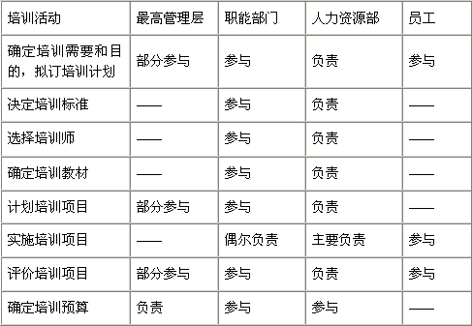
二、培训需求分析
企业制定年度培训规划，最重要的是要对企业来年的培训需求进行分析。按照来年的发展规划，要不要进行人员培训，如何进行人员培训，在决定进行培训之前，管理者首先应该回答以下几个问题并以此作为决定培训与否的基础。
·什么是组织的目标？
·什么是达成这些目标的工作？
·什么行为对于负有工作完成责任者来说是必需的？
·什么是负有工作完成义务者在表现应有行为时所缺乏的？是技术、知识或态度？
以上四个问题与人员培训需求的决定是紧密相连的。一旦我们可以明确的回答这四个问题，则对培训需求的本质和内容就可有所了解。
究竟哪些现象可以警示管理者需要进行员工培训呢？很明显，与绩效有直接关系的现象是最足以让管理者觉察的现象。一般说来，培训需求的确定应从以下几点来论证：
1、员工行为或工作绩效差异的是否存在。行为或工作绩效差异是指实际行为或工作绩效和计划的行为或工作绩效的差异。组织可以从单位生产、单位成本、安全记录、缺席率、能力测验、个人态度调查、员工意见箱、员工申诉案件、工作绩效评估等指标，了解组织现有员工的行为、态度及工作绩效与组织目标之间的差异。如有差异存在，就说明有培训之必要。
2、绩效差异的重要性。只有绩效和行为差异对组织有负面不良影响时，这个绩效和行为的层面才值得重视。绩效层面的重要性自然要根据组织的目标和发展方向而定。当绩效差异影响到组织目标的实现与组织的未来发展时，就必须分析影响绩效的原因和根源：是欠缺适当的知识技能？是环境上的限制或制约？是缺乏适当的诱因或动机？还是员工的身心健康状况不佳？这主要由组织的上层领导来分析，并确认是否有进行培训的必要。
3、培训员工是否是最佳的途径。当绩效和行为差异是因为个人能力不足，或因员工态度信念不合，或因主管不积极参与员工培训所引起，员工或主管的培训便可能是最好的方法。因为培训不仅仅能提高员工的技术和工作能力，尤其是能够改变员工的工作态度和观念。但是，培训是否为解决问题的有效途径，还应考虑培训成本和绩效差异所造成损失的比较，如果不经过这种比较，将会导致培训边际效用的减少，使最终效用受到影响。
所谓培训需求分析是指在规划与设计每项培训活动之前，即制定年度培训规划前，由培训部门（或者借助外部专业的咨询公司）、主管人员、工作人员等采取各种方法和技术，对各种组织及其成员的目标、知识、技能等方面进行系统的鉴别与分析，以确定是否需要培训及培训内容的一种活动或过程。培训需求分析是确定培训目标、设计培训规划的前提，也是进行培训评估的基础，因而它是搞好培训工作的关键。如何进行培训的需求分析，一般应从以下几个方面人手：
1、组织分析。
培训需求的组织分析主要是通过对组织的目标、资源、特质、环境等因素的分析，准确地找出组织存在的问题与问题产生的根源，以确定培训是否是解决这类问题的最有效的方法。培训需求的组织分析涉及到能够影响培训规划的组织的各个组成部分，包括对组织目标的检查、组织资源的评估、组织特质的分析以及环境的影响等方面。组织分析的目的是在收集与分析组织绩效和组织特质的基础上，确认绩效问题及其病因，寻找可能解决的办法，为培训部门提供参考。一般而言，组织分析主要包括下列几个重要步骤：
(1)组织目标分析。明确、清晰的组织目标既对组织的发展起决定性作用，也对培训规划的设计与执行起决定性作用，组织目标决定培训目标。比如说，如果一个组织的目标是提高产品的质量，那么培训活动就必须与这一目标相一致。假若组织目标模糊不清时，培训规划的设计与执行就显得很困难。
(2)组织资源分析。如果没有确定可被利用的人力、物力和财力资源，就难以确立培训目标。组织资源分析包括对组织的金钱、时间、人力等资源的描述。一般情况下，通过对下面问题的分析，就可了解一个组织资源的大致情况。
(3)组织特质与环境分析。组织特质与环境对培训的成功与否也起重要的影响作用。因为，当培训规划和组织的价值不一致时，培训的效果则很难保证。组织特质与环境分析主要是对组织的系统结构、文化、资讯传播情况的了解。主要包括如下内容：
·系统特质。指组织的输入、运作、输出、次级系统互动以及与外界环境间的交流特质，使管理者能够系统地面对组织，避免组织分析中以偏概全的缺失。
·文化特质。指组织的软硬体设施、规章、制度、组织经营运作的方式、组织成员待人处事的特殊风格，使管理者能够深入了解组织，而非仅仅停留在表面。
·资讯传播特质。指组织部门和成员收集、分析和传递信息的分工与运作，促使管理者了解组织信息传递和沟通的特性。
2、工作分析
工作分析的目的在于了解与绩效问题有关的工作的详细内容、标准，和达成工作所应具备的知识和技能。工作分析的结果也是将来设计和编制相关培训课程的重要资料来源。工作分析需要富有工作经验的员工积极参与，以提供完整的工作信息与资料。工作分析依据分析目的的不同可分为两种：
(1)一般工作分析。一般工作分析的主要目的是使任何人能很快地了解一项工作的性质、范围与内容，并作为进一步分析的基础。一般工作分析的内容为：
·工作简介-主要说明一项工作的性质与范围，使阅读者能很快建立一个较为正确的印象。其内容包括：工作名称、地点、单位、生效及取消日期、分析者、核准者等基本资料。
·工作清单-工作清单是将工作内容以工作单元为主体，并以条列方式组合而成，使阅读者能对工作内容一目了然。而每项工作单元又可加注各工作的性质、工作频率工作的重要性等补充资料，这对员工执行工作，管理层进行工作考核和进行特殊工作分析皆有益处。
(2)特殊工作分析。特殊工作分析是以工作清单中的每一工作单元为基础，针对各单元详细探讨并记录其工作细节、标准和所需的知识技能。由于个工作单元的不同特性，特殊工作分析可分为下列数项：
·程序性工作分析。程序性工作就是具有固定的工作起点、一定顺序的工作步骤和固定的工作终点等特性。程序性工作分析主要强调工作者和器物间的互动关系。程序性工作分析就是通过详细记录工作单元的名称、特点、标准、应具的知识技能、安全及注意事项、完整操作程序等，为员工的培训和培训评估提供依据。
·程式性工作分析。程式性工作分析多无固定的工作程序，对工作原理的了解和应用程度要求也较高，其工作内容主要强调工作者和系统间的互动。完整的程式性工作分析依序可分为四个部分。
系统流程分析-主要是应用电脑流程的概念和符号，描绘系统间重要元件的关系，并配合简单的文字，说明系统背后的基本原理。
系统元件分析-主要是针对系统中每一元件列出其正确名称和功能，以建立工作者的共同认知，减少沟通障碍，并作为检修的基础。
程式分析-主要是探讨系统中的作业流程，其重点是了解系统如何正常运作分析内容包括系统状况、特殊标准、指标、操作、影响等。
检修分析-主要是探讨如何检修并排除系统不正常运作所需的诊断流程与知识。检修分析集中于探讨诊断分析所需的知识和诊断过程中所必须使用仪器的知识技能。检修分析的内容应有应具备的知识、可能的故障、原因、修正措施等。
·知识性工作分析。知识性工作属于内在思维的工作行为，可以说是人与人，或人与知识间的交流互动，而且是以不具形体的知识为桥梁，进行理性的思考、沟通与协调，以达成工作需求。知识性工作分析是一种研究程序，它能够帮助管理者确认影响工作绩效的有关重要知识。
工作分析是培训需求分析中最繁琐的一部分，但是，只有对工作进行精确的分析并以此为依据，才能编制出真正符合企业绩效和特殊工作环境的培训课程来。
3、工作者分析。
工作者分析主要是通过分析工作人员个体现有状况与应有状况之间的差距，来确定谁需要和应该接受培训以及培训的内容。工作者分析的重点是评价工作人员实际工作绩效以及工作能力。其中包括下列数项：
(1)个人考核绩效记录。主要包括员工的工作能力、平时表现（请假、怠工、抱怨）、意外事件、参加培训的记录、离（调）职访谈记录等。
(2)员工的自我评价。自我评价是以员工的工作清单为基础，由员工针对每一单元的工作成就、相关知识和相关技能真实地进行自我评价。
(3)知识技能测验。已实际操作或笔试的方式测验工作人员真实的工作表现。
(4)员工态度评价。员工对工作的态度不仅影响其知识技能的学习和发挥，还影响与同事间的人际关系，影响与顾客或客户的关系，这些又直接影响其工作表现。因此，运用定向测验或态度量表，就可帮助了解员工的工作态度。
对于以上几个方面的分析，一般可采用以下一种培训需求的分析方法：
(1)业务分析（business analysis）
通过探讨公司未来几年内业务发展方向及变革计划，确定业务重点，并配合公司整体发展策略，运用前瞻性的观点，将新开发的业务，事先纳入培训范畴。
(2)组织分析（organization analysis）
培训的必要性和适当性，以及组织文化的配合是及其重要的前提，否则培训后，如果造成公司内更大的认知差异，就得不偿失了。其次，对于组织结构、组织目标及组织优劣等也应该加以分析，以确定训练的范围与重点。
(3)工作分析（job analysis）
培训的目的之一在于提高工作质量，以工作说明书和工作规范表为依据，确定职位的工作条件、职责及负责人员素质，并界定培训的内涵。
(4)调查分析（survey）
对各级主管和承办人员进行面谈或者进行问卷调查，询问其工作需求，并据实说明训练的主题或应强化的能力是什么。
(5)绩效考评（performance appraisal）
合理而公平的绩效考核可以显示员工能力缺陷，在期末绩效考核完成后，反映员工需要改善的计划，能够激发其潜力，因此绩效考核成为确定培训需求的重要来源。
(6)评价中心（assessment center）
员工提升过程中，为了确保选择人选的适当性，利用评价中心测定候选人的能力是一种有效的方法，且可以测知员工培训需求的重点。
对于特殊性的培训，可以利用自我申请的方式，以符合工作专业的需要和时效。
以下是培训需求分析双轨系统分析模型：
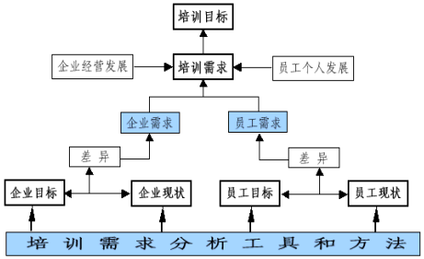
培训需求分析与年度培训规划（二）课程设计与评选
三、年度培训课程体系设计与课程评选
1、年度培训课程体系设计
在制定企业年度培训规划的基础上，必须设计出相应的企业培训课程体系。以下是企业培训开发的“动机行为模型”和针对客户企业中不同对象和不同岗位的课程开发模型。
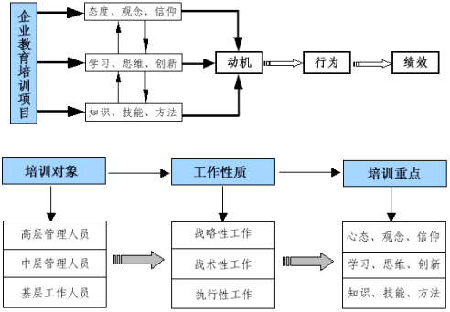
2、具体培训课程的评选
对于具体培训课程（包括内训和外训）的评选，新资源一般从以下几个维度考虑：
(1)培训师的实力与培训师的知名度与美誉度。主要从该培训师曾经服务的客户和合作过的机构以及接受过该培训师培训的学员那里了解相关的信息，并进行初步的评价。
(2)培训师所提供的培训课程大纲的适用性、规范性等。主要从大纲所反映的培训目的、培训方式与培训内容、培训风格等方面的信息评价课程对与企业年度培训课程设计的吻合程度。对于按照要求设计的课程大纲则评价其是否符合课程设计的要求。
(3)要求培训师试讲。对于从前面两者评选合格的培训师及相关的课程，必要时对没有直接参加过该培训师培训的培训师要求试讲。试讲的评价标准为IMPACT培训师与课程评价标准：
I（Interactive）：互动的。培训是互动的。
M（ Motivational）：激励的。培训师要能够很好地调动学员学习的积极性。
P（Practice）：多练习。课堂中必须穿插一定的联系，巩固学员所学到知识。
A（Application）：能应用。课程所讲述的理论、观念与方法要能为企业所应用，并且比较超前。
C（Creative）：有创意。授课要表现出一定的创意，包括有一定的游戏、案例、讨论等。
T（Touch、EQ）：受感动。要求培训师有比较高的感召力，即情绪感染力。
四、年度培训预算与使用
1、企业培训的总预算及其使用
(1)企业培训的总预算。各企业培训的总预算多少不一，这是正常的。但应该有一个适当的比例。国际大公司的培训总预算一般占上一年总销售额的1%--3%，最高的达7%，平均1.5%，而我国的许多企业都低于0.5%，甚至不少企业在0.1%以下。
(2)企业培训总预算的使用。如果包括企业内部人员的费用在内。一些企业的总预算是这样安排的：30%内部有关人员（培训师及行政人员）的工资、福利及其其他费用、30%企业内部培训、30%派遣员工参加外部培训，10%作为机动。如果不包括企业内部人员的费用在内，一些企业的总预算是这样安排：50%企业内部培训，40%派遣员工参加外部培训，10%作为机动。
2、派遣员工参加外部培训
(1)培训公司的成本分割。培训公司的成本大致分割如下：30%培训师费用、15%开发教材或支付版税、20%市场营销费用、15%交税和管理费用、10%操作费用、10%利润。
(2)参加外部培训的费用。国内培训公司目前的费用在每人每天200元至5,000元之间，国际培训公司目前的费用在每人每天100美元至1,000美元之间，而且以每年10%的速度递增。
3、企业内部培训
企业内部培训简称内训，其费用由于形式不同而差异很大。
(1)企业自己培训。即由企业内部培训师培训，这类培训费用最低，如不涉及教材的版税，只要支付员工的工资等费用，再加上一些设备、材料的损耗费。由于企业内部培养、储存卓越培训师的费用过大，再加上不少课程无法自己培训，因此，不少企业尤其是中小企业并无能力胜任自己培训。
(2)聘请培训师内训。目前国内培训师市场价大约在每天3,000元至10,000元之间，国际培训师每天在2,000美元至20,000美元之间。聘请国内培训师费用相对较低，但服务往往跟不上，质量难以保障，不能系统地对培训效果进行评估。
(3)聘请培训公司内训。这种形式最好，但费用也最高，但与派遣相同人数的员工参加外部培训费用相比，又便宜不少。目前培训公司内训的费用大约在每天5,000元至50,000元之间，一些国际培训公司还高一些。由于操作规范、服务精良、培训师一流，不少企业愿意聘请培训公司内训。
下表是某高科技企业做年度培训规划咨询项目中为其编制的部分课程的预算（非真实，单位：RMB元）。
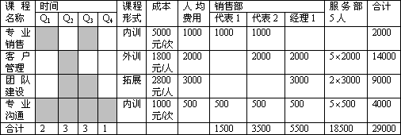
五、培训效果的测定与反馈（评估）
培训效果的测定与反馈对于员工培训十分重要。通过测定与反馈，既可以了解培训产生的效益，又可以为未来的培训打好基础，以利于进一步开发人力资源。 培训效果测定一般分为四个层次：
1、反应层次。这是培训效果测定的最低层次。主要利用问卷来进行测定，可以问以下问题：受训者是否喜欢这次培训？是否认为培训师很出色？是否认为这次培训对自己很有帮助？哪些地方可以进一步改进？
2、学习层次。这是培训效果测定的第二层次，可以运用书面测试、操作测试、等级情景模拟等方法来测定。主要测定受训者与受训前相比，受训后是否掌握了较多的知识，较多的技能，是否改变了态度。
3、行为层次。这是培训效果测定的第三层次，可以通过上级、同事、下级、客户等相关人员对受训者的业绩进行评估来测定，主要测定受训者在受训后行为是否改善，是否运用培训中的知识、技能，是否在交往中态度更正确等等。
4、结果层次。这是培训效果测定的最高层次，可以通过事故率、产品合格率、产量、销售量、成本、技术、利润、离职率、迟到率等等指标来测定，主要测定内容是个体、群体，组织在受训后是否改善，这是最重要的一种测定层次。
培训效果也可以采用量化的测定方法，量化测定方法较多，其中运用较广泛的是下列公式：
TE=（E2-E1）*TS*T-C
其中TE=培训效益；E1=培训前每个受训者一年产生的效益；
E2=培训后每个受训者一年产生的效益；TS=培训的人数；
T=培训效益可持续的年限；C=培训成本。
董事会改革七步法则之一：有效地管理董事会
面目可憎的公司董事会究竟还要维持多久？随着一系列丑闻层出不穷，公众对美国公司品行的信任度已经降低到一个世纪前的水平。当时垄断的泛滥成灾引发了反托拉斯时代的到来。如今，目睹资本市场和退休计划遭受股价暴跌重创之后，投资者开始要求政府兑现其改革的承诺。一些影响最大的丑闻已经给美国资本主义制度的诚信打上了一个大大的问号。如果这个问题迟迟得不到解决，公司治理中的关键性问题就越容易沦为狭隘政治姿态的筹码。
为了解决这些问题，我们在以往制定核心董事会治理流程的经验基础上设计了"七步法则"，包括用一些新的办法来满足公司业务和投资者不断变化的需求。这些建立并不是全新的，但是必须以全新的观念来执行。需要强调的是，我们提出的董事会改革建议并非一张可供挑挑捡捡的菜单，尽管每一步都包含自身的挑战，但是只有全面实施这七个核心流程，才有可能成功地重新赢得各个阶层的信任，而不仅仅只是投资者的信任。
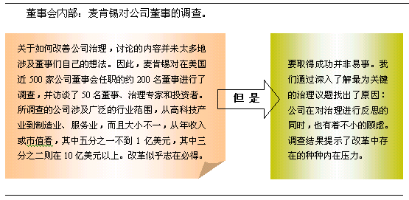
一、有效地管理董事会
董事会治理改革的一个核心环节是确保董事会能够行其道、司其职。我们的该谈几乎无一例外的表明，倘若没有一批独立而称职、诚信而积极进取并能真正代表股东利益的董事，那么不管是进行改制还是引进新流程，都无法弥补这方面的缺陷。
需要：更加独立
所有董事会都应当努力加强其独立性，董事会的主体应由独立董事构成，他们与公司不存在任何有可能阻碍他们调查和质询管理层的商业或个人关系。这些独立董事应当在委员会工作中扮演主要角色，至少应当任命一名资深（或权威）的非执行董事，一种更为极端的解决办法是任命一位非执行董事长，这种做法在美国以外的地区颇受欢迎。在接受我们访谈的董事中，有近70％的董事都赞成这一方案，所以它在美国也可能成为一种通行的方式。
另一个重要的措施是建立透明的任命流程，由独立的董事会治理委员会来领导，这个委员会对董事会成员需要具备哪些技能了如指掌。其中的两个必备技能是：对财务状况的了解和研究业务模型的能力。有的董事认为在公司某部门任职的经验至关重要，有的则更希望听到发自外来者的声音。
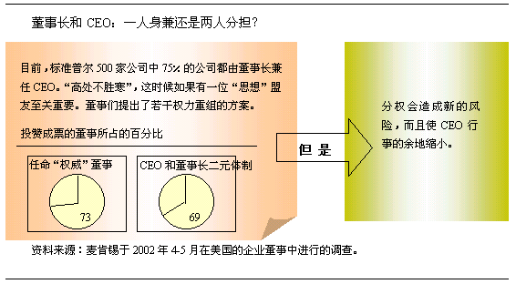
不需要：名不符实的董事
董事会应当尽快剔除表现欠佳的董事。大部分受访者认为，为了保证董事的技能始终满足董事会的需要，应该将年度选举、董事会成员评估、年龄和任期限制等手段综合起来加以运用。
为了确保董事会的整体业绩和董事的个人业绩都有所提升，必须定期进行评估。正如一位董事所言，全面彻底的评估"会触到痛处，但大有裨益"。这些评估以准备、参与和合作等事项为重点，可以由董事会自己进行，也可以借助第三方的力量，但是应该始终保持建设性的基调，注重发展的需要，甄别业绩不佳者。通常，只要存在考评流程，就足以让那些业绩不佳者放弃再次参选。
为了挽回目前投资者信心低落的局面，对董事薪酬体系进行改革以奖励勤勉工作者，不失为一个有效的办法。为此，首先必须放弃基于投入的薪酬机制，如基于出勤率的薪酬或聘金。另一个颇受欢迎的措施是将现金报酬改为基于业绩的薪酬。比起提供股票期权，发放受限制的股票更能使董事们着眼于长期业绩。对董事规定最低持股要求则可以满足投资者让董事"风雨同舟"的愿望。
对个人在不同公司兼任董事数量加以限制，有助于他们集中精力做好董事会工作。一些董事甚至要求采取更为严格的措施。某位董事表示，如果哪个董事无故缺席会议两次，应"应当取消报酬"。另一位董事则表示，在出席董事会之前没有进行充分准备的董事应当被解职。
改进董事会的基本要素
如果董事们不能真正了解公司所发生的事情，或者董事会没有时间来解决问题，管理层就应当明确董事会在公司预算、战略制定和管理人员评估等关键管理流程中的角色。董事会和委员会会议应进行改革，以保证董事们有时间围绕关键议题展开讨论。在董事会和委员会会议的最后，通常应当召集一轮没有管理层参加的会议。
如果董事抱怨他们收到的信息太多、太晚或太不连贯，就说明董事会的信息流程需要进行彻底改革，首先从对董事会秘书的直接汇报制度入手。重要的管理人员应当定期向委员会汇报，回答委员会成员的问题，并就他们希望了解的具体情况和领域进行解释。董事会应当掌握可以自由支配的预算，用于在诸如管理层薪酬和大宗财务交易等问题上听取外部意见。
董事会改革七步法则之二：监督战略
如果董事会对公司战略的制定无法施回影响，那么它实际上就无法要求管理层对公司业绩负全责。虽然董事会应当制定公司的总体业务范围、保护股东权益、指导战略实施，但是他们并不能真正地为公司制定战略，否则就会导致公司业务经营主体混淆不清的风险。
董事们可以通过更好地了解所在行业、参与战略的制定以及监督战略的实施，从而起到独立的指导作用。董事定期（比如每18个月）接受全面培训，与重要管理人员保持密切联系，与他们定期讨论竞争中的挑战和趋势等等，都能产生极佳的效果。
这种密切关系有助于鼓励优秀的管理人员从一开始就听取董事们对战略举措的意见，并在整个战略制定过程中始终保持沟通。董事们必须能提供其他的战略选择方案，并洞悉竞争中面临的风险。这样的讨论可以在董事会例会上进行，但董事会和管理人员最好能够抽出时间（最好不在办公室）专门商议战略，钻研具体问题、规划战略并统一认识。要改进战略的实施，董事会和管理人员应当就市场、资本生产率和利益率等长期指标达成共识。
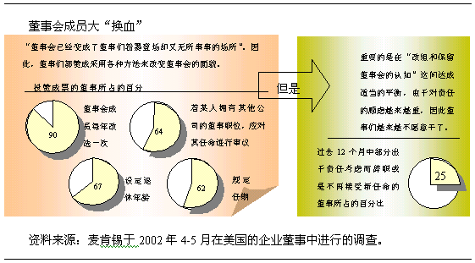
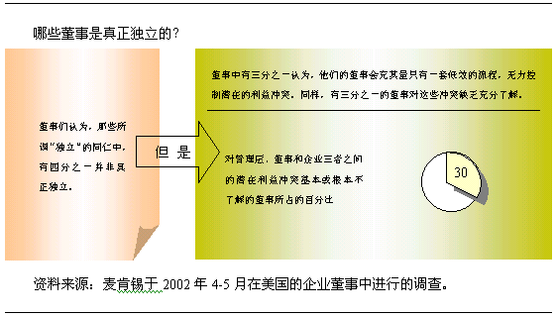
董事会改革七步法则之三：确保风险管理卓有成效
过去一年中几家公司的失败表明，董事会有时并不了解自己公司所承受的风险，这个问题并不罕见。在我们的调查中，三分之一以上的董事承认，不知道他们任职的公司面临哪些主要风险，四成以上的董事说他们所在的董事会没有有效的风险监控流程。尽管风险管理的状况如此糟糕，但它在有关公司治理改革的辩论中还是没有引起足够重视。
良好的风险管理应遵循以下四条基本原则：
第一，界定风险。公司最重要的战略决策之一是确定承担哪些风险（以及承担多大风险），因此这一决策应当由最高层，即由首席执行官在董事会的支持下做出。另外，这一决策应当指引其他管理人员的行为，因为如果没有这样的指引，公司的风险战略就会被无数日常财务和业务决策所左右，并不断因偶然因素而改变。
第二，一旦公司确定了风险战略，就必须能够衡量其风险程度，随时了解最新风险状况。
第三，公司必须确保风险政策的制定者和监控者与业务管理人员是分开的，裁判不能兼任运动员。
第四，要强化良好的风险管理流程，公司必须致力于营造强劲的企业风险文化，使决策者对其行动的利弊得失都能谨慎对待。
董事会的工作是确保管理人员实施有效的风险管理流程，并保持董事会和首席执行官所确定的风险回报水平。否则，高层管理者和董事会即便是抱着优化公司业绩、保护股东权益免遭飞来横祸的美好愿望，也只能是漫无目的地在黑暗中摸索。
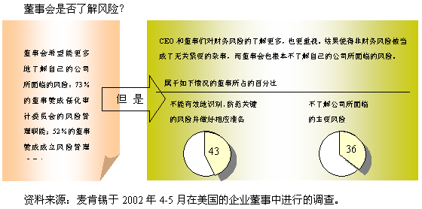
董事会改革七步法则之四：公司业绩监控
确保公司业绩达到股东的期望是董事会最重要的持续职能，而这一职能要求对财务信息进行准确、独立的评估。投资者对很多公司的财务可信度显然心存疑虑，而监管机构已经采取制度化的解决之道。例如：美国的首席执行官将必须对其公司的财务报告进行年度认证。
要重建诚信至上的声誉，每个董事会都必须首先下令对公司的会计制度进行全面审核，对有关收入、资金、表外项目和其他关键数据的重要假设，以及与公认的行业或市场惯例的不同之处一一进行验证。董事会应当重点指出存在严重矛盾的数据，并避免在存在争议的问题上让步。接受我们访谈的一位董事指出，他所在的董事会每年都与外部审计师就管理层和审计师存在分歧最严重的五个方面进行讨论，如探讨新的会计计量方法，以及管理层已将会计标准用至极限的可能性。为了保证外部审计师可以无所顾忌地道出他们的顾虑，交流他们关于改进内部审计体系的看法，审计委员会成员应当避开管理层与他们单独会面。
然而，鉴于过去一年内纷纷曝光的丑闻，董事会为什么还会聘请外部审计师提供除审计之外的其他服务？如果他们必须如此，公司至少应当说明其合理性，并证明这样做不会导致任何利益冲突。此外，应由审计委员会而不是管理层负责选择并评估外部审计师。公司应当对聘请外部审计师制定明确的规则，如限制聘请的人数和实施流程的规则，以保持内部审计的完整性。公司还应当有定期更换审计师的规定，如每隔五年更换一次等。
有了完备的财务数据，董事会就能审核关键业绩指标，确保这些指标与公司及投资者的总体目标保持一致。管理层可能需要向董事会说明这些指标（如：预算和季度收益等）对于公司战略目标及投资者的重要性。对公司业绩进行持续性评估，其目的是发现并调查任何未达标的事项。一旦发现问题，管理层应当与董事会讨论采取哪些整改措施。
